MINISTERE DE L’ENSEIGNEMENT SUPERIEUR, DE LA RECHERCHE  ET DE L’INNOVATION  ***************  UNIVERSITE NAZI BONI (UNB)  ***************  École Supérieure d’Informatique (ESI)   | BURKINA FASO  ********  La Patrie ou la Mort Nous Vaincrons  UNIVERSITE JOSEPH-KI ZERBO  
Licence Informatique
Ingénierie des Systèmes d’Information (ISI)
RAPPORT DE STAGE DE FIN DE CYCLE
THEME : Conception et développement d'un module intégré de gestion
budgétaire et de suivi de l’exécution des conventions de financement.
Auteur : OUEDRAOGO Bonaventure Cheick Hamed

Maître de Stage  M. OUEDRAOGO W. Jérémie  Chef du Service Applications et Bases de données | Superviseur  Dr ZOUGMORE Tégéwende Gildas  Enseignant chercheur à l’ESI

Période : 07 mars 2026 - 07 juin 2026

AVANT-PROPOS
Ce rapport s'inscrit dans le cadre de la formation en Licence Informatique à l'École Supérieure d'Informatique (ESI), établissement public d'enseignement supérieur spécialisé dans les sciences et technologies de l'information.
Conformément au système Licence-Master-Doctorat (LMD) en vigueur, le cursus de licence est structuré en six semestres, le dernier étant consacré à un stage pratique en entreprise d'une durée minimale de trois mois. Cette immersion permet à l'étudiant de confronter les connaissances acquises au cours de sa formation aux réalités du monde professionnel et de développer de nouvelles compétences à travers la réalisation de projets concrets.
C'est dans ce cadre que nous avons été accueillis au sein de la Direction des Services Informatiques (DSI) de l'Université Joseph KI-ZERBO (UJKZ), où nous avons participé à un projet répondant à un besoin réel de la structure.
Ce document présente les activités réalisées durant ce stage ainsi que les principaux résultats obtenus.

REMERCIEMENTS
Au terme de ce stage et de la rédaction de ce rapport, nous tenons à exprimer notre sincère gratitude à toutes les personnes et structures qui ont contribué, de près ou de loin, à la réussite de cette expérience.
Nous remercions l'Université Nazi BONI ainsi que l'École Supérieure d'Informatique (ESI) pour la formation reçue et les connaissances acquises tout au long de notre parcours académique.
Nos remerciements s'adressent également à la Direction des Services Informatiques (DSI) de l'Université Joseph KI-ZERBO pour son accueil et pour l'opportunité qui nous a été offerte de réaliser ce stage au sein de sa structure.
Nous exprimons notre profonde reconnaissance à M. OUEDRAOGO W. Jérémie, notre maître de stage, pour sa disponibilité, son encadrement et les conseils qu'il nous a apportés tout au long du projet.
Nous remercions également le Dr ZOUGMORE Tégéwende Gildas, notre superviseur universitaire, pour son suivi, ses orientations et l'accompagnement dont nous avons bénéficié durant la réalisation de ce travail.
Nous adressons également nos remerciements au Dr Soumaïla Ouedraogo, Directeur du Centre Universitaire Polytechnique de Kaya, pour son soutien et ses conseils ayant contribué à l’élaboration de ce document.
Enfin, nous remercions chaleureusement nos familles, nos proches et toutes les personnes qui nous ont soutenus, encouragés ou conseillés durant cette période. Leur confiance et leur accompagnement ont constitué un appui important tout au long de notre parcours.

À toutes et à tous, nous adressons nos sincères remerciements.

RESUME
Gérer des financements extérieurs, c'est jongler avec des conventions, des budgets, des dépenses et plusieurs acteurs aux responsabilités différentes. Lorsque ces activités reposent principalement sur des traitements manuels, les risques d'erreurs, de perte d'information et les difficultés de suivi deviennent rapidement une réalité.
Ce stage s'est attaqué à cette problématique à travers la conception et le développement de CIFEU, une plateforme web dédiée à la gestion des financements extérieurs de l'Université Joseph KI-ZERBO. Le travail a suivi une démarche structurée, allant de l'analyse des besoins à la conception, puis au développement progressif de la solution.
L'application réalisée centralise les informations liées aux projets financés, facilite le suivi budgétaire et structure le circuit de traitement des dépenses. Elle offre également aux différents acteurs une meilleure visibilité sur l'état d'exécution des projets et contribue à améliorer la traçabilité des opérations.
La solution obtenue constitue une base fonctionnelle répondant aux besoins identifiés et pourra évoluer afin d'intégrer de nouvelles fonctionnalités et de s'adapter aux futurs besoins de l'institution.
Mots-clés : financements extérieurs, gestion budgétaire, système d'information, application web, traçabilité, Université Joseph KI-ZERBO.

ABSTRACT
Managing external funding involves juggling agreements, budgets, expenses, and multiple stakeholders with distinct responsibilities. When these activities rely primarily on manual processing, the risks of errors, data loss, and tracking difficulties quickly become a reality.
This internship addressed this challenge through the design and development of CIFEU, a web platform dedicated to managing external funding at Joseph KI-ZERBO University. The project followed a structured approach, ranging from requirements analysis to design, followed by the progressive development of the solution.
The resulting application centralizes information related to funded projects, facilitates budget tracking, and structures the expense processing workflow. It also provides the various stakeholders with better visibility into project execution status and helps improve operational traceability.
The final solution establishes a solid functional foundation that meets the identified needs, with the capacity to evolve to integrate new features and adapt to the future requirements of the institution.
Keywords: external funding, budget management, information system, web application, traceability, Joseph KI-ZERBO University,Ecole Superieur d’Informatique.

TABLE DES MATIERES
RESUME 3
ABSTRACT 4
TABLE DES MATIERES 5
LISTE DES TABLEAUX 9
LISTE DES FIGURES 9
LISTE DES SIGLES ACRONYMES ET ABREVIATIONS 10
INTRODUCTION GENERALE 1
CHAPITRE 1 2
PRESENTATION DU CONTEXTE DE STAGE 2
1.1 INTRODUCTION 2
1.2 Présentation de la structure de formation 2
1.2.1 Généralités 2
1.2.2 Organisation administrative 3
1.2.3 Dispositif pédagogique 3
1.3 Présentation de la structure d’accueil 4
1.3.1 Généralités 4
1.3.2 Missions de la DSI 4
1.3.3 Organisation de la DSI 4
1.4 Présentation du projet 5
1.4.1 Contexte 5
1.4.2 Problématique 6
1.4.3 Objectifs de l’étude 6
1.4.4 Résultats attendus 7
1.4.5 Acteurs et organisation du projet 7
1.4.5.1 Acteurs du projet 7
1.4.5.2 Planning prévisionnel 7
1.5 Conclusion 8
CHAPITRE 2 9
ÉTUDE DE L'EXISTANT ET DÉMARCHE DE RÉSOLUTION 9
2.1 Introduction 9
2.2 Présentation de l'existant 9
2.2.1 Description du système actuel 9
2.2.2 Les acteurs et leur rôle dans le processus 10
2.3 Diagnostic de l'existant 11
2.3.1 Les points positifs 11
2.3.2 Les insuffisances 11
2.4 Démarche de résolution 12
2.4.1 Choix de la méthode de gestion de projet 12
2.4.2 Choix du langage de modélisation 13
2.5 Conclusion 14
CHAPITRE 3 15
ANALYSE ET CONCEPTION DU SYSTEME 15
3.1 Introduction 15
3.2 Besoins fonctionnels 15
3.2.1 Gestion des comptes et des accès 15
3.2.2 Gestion des projets et du cadre budgétaire 15
3.2.3 Circuit des dépenses 16
3.2.4 Clôture et reporting 16
3.2.5 Assistance et communication 17
3.3 Besoins non fonctionnels 17
3.3.1 Sécurité 17
3.3.2 Performance 18
3.3.3 Disponibilité 18
3.3.4 Ergonomie et facilité d'utilisation 18
3.3.5 Maintenabilité et évolutivité 19
3.4 Acteurs et diagramme de cas d'utilisation 19
3.4.1 Identification des acteurs 19
3.4.2 Identification des cas d’utilisation 20
3.4.3 Diagramme de cas d'utilisation 21
3.5 Spécification des cas d'utilisation principaux 22
3.5.1 Soumettre une demande de dépense 23
3.5.2 Traiter une demande de dépense 25
3.5.3 Enregistrer un paiement 27
3.5.4 Traiter un rapport d’exécution 29
3.5.5 Clôturer un projet 32
3.6 Règles de gestion 34
3.7 Modélisation du domaine 36
3.7.1 Classes Candidates 36
3.7.2 Diagramme de classes 38
3.8 Product backlog et planification des sprints 39
3.8.1 Product backlog 39
3.8.2 Planification des sprints 40
3.9 Conclusion 40
CHAPITRE 4 41
ARCHITECTURE DE LA SOLUTION ET ESTIMATION DES COÛTS 41
4.1. Introduction 41
4.2 Architecture générale de la solution 41
4.3 Choix technologiques 42
4.3.1 Backend 42
4.3.2 Frontend 43
4.3.3 Base de données 43
4.3.4 Outils de développement 43
4.4 Estimation des coûts 44
4.4.1 Estimation de la taille du projet 44
4.4.2 Estimation des coûts matériels et logiciels 45
4.4.3 Estimation du coût global 45
4.5 Conclusion 46
CHAPITRE 5 47
RÉALISATION, BILAN ET PERSPECTIVES 47
5.1 Introduction 47
5.2 Réalisation des fonctionnalités par sprint 47
5.2.1 Sprint 1 : Mise en place de la base du système 47
5.2.2 Sprint 2 : Administration 48
5.2.3 Sprint 3 : Gestion des projets et du cadre budgétaire 49
5.2.4 Sprint 4 : Circuit des dépenses 50
5.2.5 Sprint 5 : Clôture, reporting et assistance 52
5.2.6 Planning réel et écarts 53
5.3 Difficultés rencontrées 54
5.4 Limites de la solution 55
5.5 Perspectives 56
5.6 Conclusion 57
CONCLUSION GÉNÉRALE 58
LISTE DES REFERENCES WEBOGRAPHIQUES 59
ANNEXE 1 : PRÉSENTATION DE LA MÉTHODE SCRUM 60
ANNEXE 2 : PRÉSENTATION DU MODÈLE COCOMO 61

LISTE DES TABLEAUX
Tableau : LISTE DES SIGLES ET ACRONYMES 9
Tableau : Planning prévisionnel 8
Tableau : Liste des cas d'utilisations 21
Tableau : Description textuelle de Soumettre une demande de dépense 24
Tableau : Description textuelle de Traiter une demande de dépense 26
Tableau : Description textuelle d'Enregistrer un paiement 28
Tableau : Description textuelle de Traiter un rapport d'exécution 29
Tableau 8 : Liste des règles de gestion 35
Tableau 9 : Classes candidates de support 37
Tableau 10 : Product backlog 38
Tableau 11 : Planification des sprints 39
Tableau 12 : Estimation COCOMO 44
Tableau 13 : Estimation des coûts matériels et logiciels 44
Tableau 14 : Estimation du coût global 45

LISTE DES FIGURES
Figure : Diagramme de Gant du planning prévisionnel 8
Figure : Diagramme de cas d'utilisation 21
Figure : Diagramme de séquence de Soumettre une demande de dépense 24
Figure : Diagramme de séquence de Traiter une demande de dépense 26
Figure : Diagramme de séquence d’enregistrer un paiement 28
Figure : : Diagramme de séquence de Traiter un rapport d'exécution 30
Figure 7 : énumeration du diagramme de classe 39
Figure : comparatif du planning prévisionnel et réel 53

LISTE DES SIGLES ACRONYMES ET ABREVIATIONS
Tableau 1 : LISTE DES SIGLES ET ACRONYMES
Sigles acronymes et abréviations | Signification
API | Application Programming Interface
BPMN | Business Process Model and Notation
CIFEU | Circuit Intégré des Financements Extérieurs Universitaires
COCOMO | Constructive Cost Model
DAF | Directeur de l’Administration Financières
DSI | Direction des Services Informatiques
ESI | École Supérieure d'Informatique
FAQ | Foire aux questions
AC | Agent Comptable
ORM | Object-Relational Mapping
PDF | Portable Document Format
PHP | PHP : Hypertext Preprocessor
REST | Representational State Transfer
SQL | Structured Query Language
UJKZ | Université Joseph KI-ZERBO
UML | Unified Modeling Language
CU | Cas d’utilisation

INTRODUCTION GENERALE
Aujourd’hui, les technologies de l’information occupent une place essentielle dans la gestion des organisations. Elles permettent d’automatiser de nombreuses tâches, de mieux organiser les données et de faciliter l’accès à l’information.
Comme de nombreuses institutions, l’Université Joseph KI-ZERBO s’inscrit dans cette dynamique de modernisation à travers sa Direction des Services Informatiques (DSI), qui développe des solutions numériques pour accompagner les différents services de l’université.
L’un des domaines concernés est la gestion des financements extérieurs destinés aux projets de recherche et de développement. Ces financements impliquent plusieurs acteurs et nécessitent un suivi rigoureux des ressources, des budgets et des dépenses. Dans ce contexte, disposer d’un outil informatique adapté constitue un véritable atout pour améliorer la gestion et la disponibilité des informations.
C’est dans ce cadre que s’est déroulé le présent stage au sein de la Direction des Services Informatiques. Le travail réalisé a porté sur la conception et le développement d’une solution informatique destinée à faciliter le suivi des ressources mobilisées, la gestion budgétaire et le contrôle de l’exécution des dépenses liées aux financements extérieurs.
La démarche adoptée a consisté à étudier le fonctionnement existant, à recueillir les besoins des utilisateurs, puis à concevoir, développer et valider la solution proposée.
Ce rapport retrace l'ensemble du parcours en cinq chapitres : le contexte et le projet, l'analyse de l'existant, la conception du système, l'architecture technique, puis la réalisation et le bilan.

CHAPITRE 1

PRESENTATION DU CONTEXTE DE STAGE

1.1 INTRODUCTION
Ce chapitre présente le cadre dans lequel s’est déroulé le stage. Il introduit d’abord les deux structures concernées : l’École Supérieure d’Informatique (ESI), qui assure notre formation, et la Direction des Services Informatiques (DSI) de l’Université Joseph KI-ZERBO, qui nous a accueillis.
Il présente ensuite le projet réalisé : son contexte, la problématique à laquelle il répond, les objectifs poursuivis, les résultats attendus ainsi que les acteurs impliqués dans sa réalisation.

1.2 Présentation de la structure de formation

1.2.1 Généralités
L’École Supérieure d’Informatique (ESI) est un établissement public d’enseignement supérieur burkinabè spécialisé dans les sciences et technologies de l’information. Elle a été créée en 1991 à Ouagadougou dans le cadre du Premier Plan Directeur Informatique, mis en place par l’État afin de former des spécialistes capables de répondre aux besoins croissants du pays en informatique.
En 1995, dans le cadre de la politique de décentralisation de l’enseignement supérieur, l’école a été transférée à Bobo-Dioulasso et intégrée au Centre Universitaire Polytechnique de Bobo-Dioulasso (CUPB). Cette structure est devenue par la suite l’Université Polytechnique de Bobo-Dioulasso (UPB), puis l’actuelle Université Nazi BONI (UNB).
Aujourd'hui, l'ESI contribue à la formation de nombreux spécialistes en informatique au Burkina Faso, dont plusieurs occupent des postes clés au sein de diverses organisations.

1.2.2 Organisation administrative
Sur le plan administratif ; l’ESI est actuellement dirigée par Dr COMPAORE/OUATTARA Anastasie Joëlle en qualité de Directrice, assistée de Dr ZOUGMORE Tégéwende Gildas, Directeur Adjoint. Ils s’appuient sur plusieurs services chargés de la gestion administrative, financière et pédagogique de l’établissement afin d’assurer son bon fonctionnement.
Sur le plan pédagogique, l’école dispose d’un corps enseignant composer d’enseignants-chercheurs et de professionnels du secteur garantissant ainsi un équilibre entre théorie et pratique.

1.2.3 Dispositif pédagogique
L'ESI propose des formations organisées selon le système Licence-Master-Doctorat (LMD) autour de deux cycles : la licence et le master. Le recrutement se fait principalement par concours, avec une possibilité d'admission sur titre pour certains candidats pour le cycle licence.
Le cycle de licence, d’une durée de trois ans, permet aux étudiants d’acquérir des bases solides en informatique avant de se spécialiser en troisième année dans l’une des options suivantes :
- Ingénierie des Systèmes d'Information (ISI) : orientée vers l'analyse, la conception et le développement de systèmes d'information ;
- Ingénierie des Réseaux et Systèmes (IRS) : spécialisée dans les réseaux, l'administration systèmes et la sécurité informatique.
L'obtention de la licence nécessite la validation de six semestres. Le dernier semestre est entièrement consacré à un stage pratique en entreprise d'une durée minimale de trois mois, aboutissant à la rédaction d'un rapport de stage et une soutenance.
Le cycle de master, d’une durée de deux ans, permet aux étudiants d’approfondir leurs connaissances dans l'une des quatre spécialités suivantes : les Systèmes d’Aide à la Décision (SAD), la Conception et Architecture des Réseaux (CAR), les Sciences des Données et la Cybersécurité.
Le diplôme de master est obtenu après la validation de trois semestres de cours et la réalisation d'un stage de fin d'études de six mois au quatrième semestre, aboutissant à la rédaction d'un mémoire et une soutenance.

1.3 Présentation de la structure d’accueil

1.3.1 Généralités
L’Université Joseph KI-ZERBO (UJKZ) est un établissement public d’enseignement supérieur du Burkina Faso, dédié à la formation, à la recherche et à l’innovation.
La Direction des Services Informatiques (DSI) est la structure chargée de la gestion et du développement des ressources numériques de l’UJKZ. Elle est rattachée à la vice-présidence en charge des enseignements et des innovations pédagogiques, et intervient au quotidien au service des étudiants, des enseignants et du personnel administratif.

1.3.2 Missions de la DSI
La DSI a pour mission principale d’assurer la mise en œuvre et la gestion du système d’information de l’université. À ce titre, elle est chargée de :
- Développer et maintenir les applications informatiques ;
- Administrer les systèmes et les réseaux ;
- Assurer la disponibilité et la sécurité des données ;
- Gérer les services Internet et les infrastructures numériques ;
- Fournir une assistance technique aux utilisateurs.

1.3.3 Organisation de la DSI
La DSI est dirigée par son Directeur, M. Jean Arnauld YANOGO, et s’organise autour de trois services aux missions complémentaires.
- Le Service Applications et Bases de données : Il est responsable du développement et de la gestion des logiciels de l’université. Ce service intervient dans la maintenance des applications, la gestion des bases de données ainsi que la mise en place des solutions numériques.
- Le Service Réseau et Systèmes : Il assure le bon fonctionnement de l’infrastructure informatique: administration des réseaux et des serveurs, maintenance des équipements et sécurité des systèmes.
- Le Service Secrétariat : Elle assure le fonctionnement administratif de la DSI. Il gère le courrier, l'accueil des usagers et le suivi des correspondances officielles, garantissant la fluidité des échanges entre la direction et les autres services de l'université.
Ces trois services forment un ensemble cohérent qui garantit le bon fonctionnement du système informatique de l’université.
1.4 Présentation du projet
1.4.1 Contexte
Avant la mise en place de la solution proposée, la gestion des financements extérieurs à l'Université Joseph KI-ZERBO reposait principalement sur des documents papier, des échanges entre services et des feuilles de calcul Excel utilisées pour le suivi des opérations.
Le processus débute par la soumission d'un projet. Celui-ci peut être porté directement par l'université ou par un enseignant-chercheur. Après examen et validation par les instances compétentes, une convention de financement est établie avec un bailleur de fonds. Dans le cas d'un projet porté par un enseignant-chercheur, ce dernier peut rechercher lui-même un partenaire financier avant de soumettre la convention à l'université pour validation et signature.
Une fois la convention approuvée, les informations relatives au financement, aux versements prévus et aux rubriques budgétaires sont enregistrées dans les outils de suivi utilisés par le DAF. Les différents versements effectués par le bailleur sont ensuite suivis et enregistrés manuellement au fur et à mesure de leur réception.
Au cours de l'exécution du projet, le porteur de projet soumet des demandes de dépenses accompagnées de pièces justificatives requises. Ce dossier est transmis au DAF, qui vérifie leur conformité avec les objectifs du projet, les dispositions de la convention ainsi que les crédits disponibles. Après cette première validation, la demande est transmise à l'AC pour contrôle et validation finale. En cas d'anomalie ou de non-conformité, le dossier est classé parmi les dossiers rejetés et le porteur du projet est informé du rejet ainsi que des motifs de cette décision.
Après validation, le paiement est effectué par l'AC puis communiqué au bénéficiaire. Le porteur de projet réalise ensuite les activités prévues et transmet un rapport d'exécution nécessaire à la justification des dépenses engagées. Ce rapport est examiné avant qu'une nouvelle demande de dépense relative à la convention concernée puisse être introduite.
L'ensemble de ces opérations est suivi à l'aide de fichiers de gestion distincts et d'échanges manuels entre les différents acteurs. Les informations relatives aux conventions, aux versements, aux dépenses et aux rapports sont ainsi réparties entre plusieurs supports, sans système centralisé permettant un suivi global des financements.
1.4.2 Problématique

Malgré l’existence de mécanismes de financement des projets au sein de l’UJKZ, la

gestion des financements extérieurs demeure complexe. Les fonds mobilisés auprès

des partenaires doivent être suivis avec précision afin de garantir leur disponibilité,

leur bonne répartition et leur utilisation conforme aux conventions de financement.

Par ailleurs, l’exécution des dépenses implique plusieurs acteurs et nécessite diffé-

rents contrôles avant validation. En l’absence d’un système intégré, le suivi des

opérations, la traçabilité des actions et la visibilité sur l’état des budgets deviennent

difficiles. La question centrale qui se pose est donc la suivante : comment mettre

en place un système permettant d’assurer un suivi efficace des financements exté-

rieurs, une gestion rigoureuse des budgets et un contrôle fiable de l’exécution des

dépenses ?

1.4.3 Objectifs de l’étude
L’objectif de cette étude est de concevoir et de proposer une solution informatique permettant d’améliorer la gestion des financements extérieurs au sein de l’université, en assurant le suivi des ressources mobilisées, la gestion des budgets et le contrôle de l’exécution des dépenses.
De façon plus spécifique, il s’agit de :
- Mettre en place un mécanisme de suivi et d’enregistrement des ressources financières mobilisées auprès des bailleurs ;
- Assurer une gestion structurée des budgets par rubriques conformément aux conventions
- Permettre le suivi des dépenses en lien avec les activités des projets ;
- Intégrer un système de contrôle automatique afin d’éviter les dépassements budgétaires ;
- Modéliser et implémenter le circuit de validation des dépenses en fonction de leur nature ;
- Garantir la traçabilité de l’ensemble des opérations financières ;
- Fournir des outils de reporting pour le suivi et l’aide à la décision.

1.4.4 Résultats attendus
À l’issue du projet, la solution développée devra permettre un suivi fiable des ressources mobilisées, une meilleure visibilité sur les budgets disponibles, une traçabilité des opérations et la production de rapports facilitant le suivi des projets et la prise de décision.

1.4.5 Acteurs et organisation du projet

1.4.5.1 Acteurs du projet
La conduite de ce projet a impliqué trois acteurs principaux, chacun avec un rôle bien défini.
M. Jean Arnauld YANOGO, Directeur du Service Informatique, identifie et valide les besoins du système en consultant les différents acteurs concernés. Il valide les fonctionnalités livrées à chaque étape et s'assure que la solution développée correspond aux attentes réelles de la structure.
M. W. Jérémie OUEDRAOGO, maître de stage, encadre le déroulement du projet au quotidien. Il veille à ce que le travail avance dans de bonnes conditions, facilite les échanges avec les parties prenantes et aide à résoudre les difficultés rencontrées au cours du projet.
Bonaventure Cheick Hamed OUEDRAOGO, stagiaire, assure la totalité de la réalisation technique : analyse des besoins, modélisation du système, développement des fonctionnalités et phases de test.

1.4.5.2 Planning prévisionnel
Afin d’assurer le bon déroulement du projet et de garantir le respect des délais, un planning prévisionnel a été élaboré sur une période de trois (03) mois, correspondant à la durée du stage, offrant ainsi une vision globale de l’ensemble des activités à réaliser.
Tableau 2 : Planning prévisionnel
N° Tâche | Tâche | Période | Durée
1 | Prise en main et compréhension des technologies en place | 13/03 – 27/03 | 14 jours
2 | Analyse des besoins et compréhension de l’existant | 16/03 – 23/03 | 7 jours
3 | Établissement, Validation et correction du cahier des charges | 31/03 – 08/04 | 8 jours
4 | Conception, validation et correction du prototype | 10/04 – 17/04 | 7 jours
5 | Réalisation de la solution | 20/04 – 07/05 | 17 jours
6 | Test unitaire, amélioration et déploiement | 07/05 – 14/05 | 7 jours
7 | Formation à l’utilisation et clôture du projet | 20/05 – 27/05 | 7 jours
8 | Rédaction du rapport | 10/04 – 20/05 | 40 jours
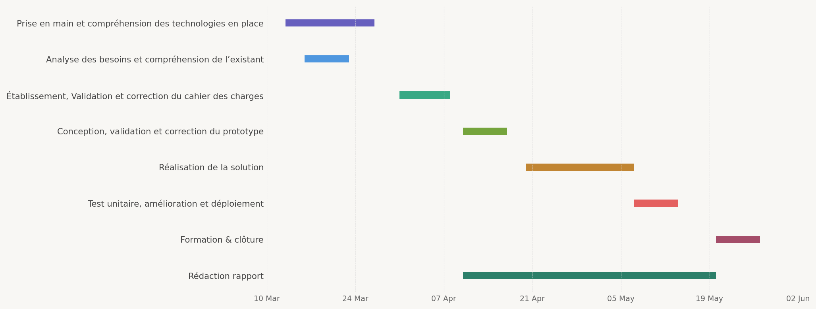
Figure 1 : Diagramme de Gant du planning prévisionnel

1.5 Conclusion
Ce chapitre a présenté le cadre du stage ainsi que les différentes structures impliquées dans le projet CIFEU. Il a également permis de comprendre le contexte du projet, la problématique à résoudre et les objectifs poursuivis.Le chapitre suivant portera sur l’étude du système actuel et sur l’identification des limites ayant motivé le développement de la solution proposée.

CHAPITRE 2

ÉTUDE DE L'EXISTANT ET DÉMARCHE DE RÉSOLUTION

2.1 Introduction
Ce chapitre présente le fonctionnement actuel de la gestion des financements extérieurs à l’UJKZ ainsi que les principales limites observées dans ce mode de fonctionnement. Après une analyse de l’existant et l’identification des insuffisances rencontrées, nous présenterons la démarche adoptée pour la conduite du projet ainsi que les choix méthodologiques retenus pour la modélisation du système.

2.2 Présentation de l'existant
Avant la mise en place de la solution proposée, la gestion des financements extérieurs à l'Université Joseph KI-ZERBO reposait principalement sur des documents papier, des échanges entre services et des feuilles de calcul Excel utilisées pour le suivi des opérations.
Le processus débute par la soumission d'un projet. Celui-ci peut être porté directement par l'université ou par un enseignant-chercheur. Après examen et validation par les instances compétentes, une convention de financement est établie avec un bailleur de fonds. Dans le cas d'un projet porté par un enseignant-chercheur, ce dernier peut rechercher lui-même un partenaire financier avant de soumettre la convention à l'université pour validation et signature.
Une fois la convention approuvée, les informations relatives au financement, aux versements prévus et aux rubriques budgétaires sont enregistrées dans les outils de suivi utilisés par le DAF. Les différents versements effectués par le bailleur sont ensuite suivis et enregistrés manuellement au fur et à mesure de leur réception.
Au cours de l'exécution du projet, le porteur de projet soumet des demandes de dépenses accompagnées des pièces justificatives requises. Ce dossier est transmis au DAF, qui vérifie leur conformité avec les objectifs du projet, les dispositions de la convention ainsi que les crédits disponibles. Après cette première validation, la demande est transmise à l'AC pour contrôle et validation finale. En cas d'anomalie ou de non-conformité, le dossier est classé parmi les dossiers rejetés et le porteur du projet est informé du rejet ainsi que des motifs de cette décision.
Après validation, le paiement est effectué par l'AC puis communiqué au bénéficiaire. Le porteur de projet réalise ensuite les activités prévues et transmet un rapport d'exécution nécessaire à la justification des dépenses engagées. Ce rapport est examiné avant qu'une nouvelle demande de dépense relative à la convention concernée puisse être introduite.
L'ensemble de ces opérations est suivi à l'aide de fichiers de gestion distincts et d'échanges manuels entre les différents acteurs. Les informations relatives aux conventions, aux versements, aux dépenses et aux rapports sont ainsi réparties entre plusieurs supports, sans système centralisé permettant un suivi global des financements.

2.3 Diagnostic de l'existant

2.3.1 Les points positifs
Malgré ses limites, le système actuel présente plusieurs atouts. Les différents acteurs impliqués maîtrisent déjà les procédures administratives ainsi que les règles de gestion applicables aux financements extérieurs. Les rôles et responsabilités de chaque intervenant sont clairement définis, ce qui facilite le traitement des opérations financières.
Par ailleurs, les conventions conclues avec les bailleurs de fonds constituent un cadre de gestion bien structuré. Elles précisent notamment les budgets alloués, les rubriques budgétaires, les modalités de versement ainsi que les exigences en matière de reporting. Cette organisation fournit une base solide pour la conception d'un système d'information adapté aux besoins de l'université.

2.3.2 Les insuffisances
L'analyse du fonctionnement actuel met cependant en évidence plusieurs difficultés. Les informations relatives aux projets, aux conventions, aux versements et aux dépenses sont réparties entre plusieurs fichiers et plusieurs services. Cette dispersion complique l'accès à l'information et peut entraîner des incohérences entre les données disponibles.
Le suivi des opérations repose essentiellement sur des traitements manuels. Les validations, les paiements et les rapports d'exécution ne disposent pas toujours d'un historique centralisé permettant de retracer facilement les différentes actions réalisées. Cette situation limite la traçabilité et la visibilité sur l'avancement des dossiers.
L'absence de contrôle budgétaire automatisé constitue également une source de risque. Les vérifications étant effectuées manuellement, des erreurs de saisie ou des oublis peuvent conduire à des dépassements de crédits ou à des difficultés de suivi des budgets disponibles.
Le circuit de traitement des demandes de dépenses manque par ailleurs de fluidité. Les échanges entre les différents acteurs s'effectuent principalement par transmission de dossiers et communications directes, ce qui peut rallonger les délais de traitement et rendre le suivi des demandes plus difficile pour les porteurs de projet.
Enfin, la production des rapports financiers nécessite la collecte et la consolidation d'informations provenant de plusieurs sources. Cette tâche mobilise un temps important et augmente les risques d'erreurs lors de la préparation des documents destinés aux responsables de projet et aux partenaires financiers.
Ces différentes insuffisances affectent la fiabilité des informations, l'efficacité des processus de gestion et le suivi global des financements extérieurs.

2.4 Démarche de résolution

2.4.1 Choix de la méthode de gestion de projet
La réalisation d’un projet informatique nécessite une méthode permettant d’organiser les tâches, de coordonner les intervenants et de maîtriser les délais. Le choix de cette méthode est d’autant plus important que le projet CIFEU présente des caractéristiques spécifiques : des besoins qui ne sont pas tous connus dès le départ, des acteurs aux attentes parfois divergentes et une durée de réalisation limitée à trois mois.
Plusieurs méthodes peuvent être utilisées pour gérer un projet informatique. Certaines, comme le cycle en V, reposent sur une planification très stricte des besoins dès le départ. D’autres, comme les méthodes agiles, permettent d’adapter progressivement le projet aux besoins réels des utilisateurs et privilégient des livraisons régulières de fonctionnalités opérationnelles.
Pour ce projet, notre choix s'est porté sur Scrum. Ce choix se justifie principalement par le fait que les besoins n’étaient pas entièrement définis dès le départ. Plusieurs règles de gestion ont été précisées progressivement au cours des échanges avec le DAF, l’AC et les porteurs de projet. Scrum permet ainsi d’adapter plus facilement le développement aux besoins réels sans remettre en cause l’ensemble du projet.
Par ailleurs, cette méthode favorise des livraisons régulières et progressives, ce qui facilite les phases de validation et de correction. Elle est également bien adaptée aux projets réalisés par une petite équipe.
Dans le cadre de ce projet, les rôles Scrum sont répartis comme suit :
- Le Product Owner est M. Jean Arnauld YANOGO, Directeur du Service Informatique de l'UJKZ, responsable de la vision du produit et de la priorisation des fonctionnalités ;
- Le Scrum Master est M. W. Jérémie OUEDRAOGO, maître de stage, garant du bon déroulement de la méthode et de la levée des obstacles ;
- L'équipe de développement est composée de Bonaventure Cheick Hamed OUEDRAOGO, stagiaire, qui assure seul l'ensemble de la réalisation technique.

2.4.2 Choix du langage de modélisation
Avant le développement de l’application, il est nécessaire de modéliser le système. La modélisation consiste à représenter la structure, les interactions et les comportements du futur logiciel sous une forme compréhensible à la fois par le développeur et par les parties prenantes non techniques. Cette étape permet de détecter les incohérences et les oublis bien avant que le développement ne commence, là où les corrections sont encore peu coûteuses.
Un langage de modélisation est un ensemble de notations graphiques standardisées permettant de représenter un système informatique de façon formelle et sans ambiguïté. Il existe plusieurs langages de modélisation graphique, mais parmi eux trois ont retenu notre attention : UML, Merise et BPMN.
Merise est particulièrement adaptée à la conception des bases de données relationnelles, mais elle reste moins adaptée à la représentation des comportements dynamiques d’une application orientée objet. BPMN, quant à lui, est surtout utilisé pour représenter les processus métier et les flux d’activités entre plusieurs acteurs.
Pour ce projet, notre choix s'est porté sur UML (Unified Modeling Language) et plus spécifiquement sa version 2.5.1. UML offre une représentation complète aussi bien de la structure du système que des interactions entre les acteurs et les différentes fonctionnalités.
Par ailleurs, UML constitue un standard largement utilisé dans le domaine du génie logiciel, ce qui facilite la compréhension des modèles réalisés et la communication entre les différents intervenants du projet. Dans ce projet, les principaux diagrammes utilisés sont :
- Les diagrammes de cas d’utilisation, permettant de représenter les fonctionnalités du système selon les acteurs ;
- Les diagrammes de classes, utilisés pour modéliser les entités, les attributs et les relations ;
- Les diagrammes de séquence, servant à représenter le déroulement chronologique des principaux scénarios.
La réalisation des diagrammes a été effectuée à l’aide de l’outil Draw.io, qui a permis de produire des diagrammes UML lisibles et adaptés au format du rapport.

2.5 Conclusion
L’étude de l’existant a permis de mettre en évidence les principales limites du processus actuel de gestion des financements extérieurs de l’UJKZ. Afin d’y remédier, une démarche basée sur Scrum et la modélisation UML a été retenue. Le chapitre suivant sera consacré à l’analyse des besoins et à la conception du système proposé.

CHAPITRE 3

ANALYSE ET CONCEPTION DU SYSTEME

3.1 Introduction
Ce chapitre présente l'analyse et la conception du système CIFEU. Il détaille les besoins fonctionnels, les cas d'utilisation, les règles de gestion ainsi que le modèle de données du domaine. Il se termine par le product backlog et la planification des sprints.

3.2 Besoins fonctionnels
Les besoins fonctionnels ont été identifiés à partir des entretiens réalisés avec les acteurs impliqués dans la gestion des financements extérieurs, notamment le DAF, l’AC et certains porteurs de projet. Ces échanges, complétés par l'observation des pratiques existantes, ont permis de déterminer les fonctionnalités attendues de la plateforme.

3.2.1 Gestion des comptes et des accès
La plateforme doit permettre la gestion sécurisée des utilisateurs et de leurs droits d'accès.
Les principales fonctionnalités sont :
- Authentification des utilisateurs ;
- Gestion des comptes utilisateurs par l'administrateur ;
- Activation et désactivation des comptes ;
- Gestion du mode maintenance ;

3.2.2 Gestion des projets et du cadre budgétaire
Le DAF est chargé de structurer le cadre budgétaire des financements extérieurs.
La plateforme doit permettre :
- La gestion des projets ;
- L'enregistrement des conventions de financement ;
- La définition des rubriques budgétaires ;
- L'enregistrement des versements effectués par les bailleurs ;
- Le suivi des paiements directs réalisés hors du compte de l'université.

3.2.3 Circuit des dépenses
Le circuit des dépenses constitue le cœur du système. Il garantit le suivi et le contrôle des dépenses depuis leur soumission jusqu'à leur clôture.
Les principales étapes sont :
- Soumission d'une demande de dépense par le porteur de projet ;
- Vérification automatique de la disponibilité budgétaire ;
- Validation de la demande par le DAF ;
- Validation par l'AC;
- Enregistrement du paiement par l’AC;
- Dépôt du rapport d'exécution par le porteur de projet;
- Validation du rapport d'exécution par le DAF et l’AC;
- Envoi de notifications aux acteurs concernés.

3.2.4 Clôture et reporting
La plateforme doit faciliter le suivi financier des projets et la production des documents de reporting.
Elle permet notamment :
- La clôture des projets ;
- La génération automatique des bilans de clôture ;
- L'export des bilans au format PDF ;
- La production de rapports d'exécution budgétaire aux formats PDF et Excel.

3.2.5 Assistance et communication
Afin de faciliter les échanges entre les utilisateurs, la plateforme intègre plusieurs outils d'assistance et de communication :
- Une messagerie interne ;
- Un système de notifications ;
- Des tableaux de bord adaptés aux différents profils d'utilisateurs.

3.3 Besoins non fonctionnels
Les besoins non fonctionnels définissent les contraintes et les qualités que doit respecter une plateforme afin de garantir son bon fonctionnement. Contrairement aux besoins fonctionnels, ils ne décrivent pas les services rendus aux utilisateurs, mais les conditions dans lesquelles ces services doivent être fournis.

3.3.1 Sécurité
La plateforme manipule des informations financières sensibles relatives aux projets et aux conventions de financement. Il est donc nécessaire de garantir la confidentialité et l'intégrité des données.
À cet effet :
- L'accès à la plateforme doit être réservé aux utilisateurs authentifiés ;
- Les fonctionnalités accessibles doivent dépendre du rôle attribué à chaque utilisateur ;
- Les mots de passe doivent être stockés de manière sécurisée ;
- Les opérations sensibles doivent être enregistrées dans un journal d'audit ;
- Les comptes utilisateurs peuvent être désactivés par l'administrateur sans suppression des données associées.

3.3.2 Performance
Le système doit fournir des temps de réponse satisfaisants afin de faciliter le travail quotidien des utilisateurs.
Ainsi :
- Les principales pages doivent s'afficher rapidement ;
- Les opérations de recherche et de consultation doivent être exécutées sans délai perceptible ;
- La génération des rapports doit être réalisée dans un temps raisonnable même lorsque le volume de données augmente.

3.3.3 Disponibilité
La plateforme doit être accessible aux différents acteurs peu importe le moment afin de garantir la continuité du suivi des financements.
Pour cela :
- L'application doit être accessible via un navigateur web ;
- Les données doivent être sauvegardées régulièrement ;
- Un mode maintenance doit permettre d'effectuer les opérations techniques sans compromettre l'intégrité des données.

3.3.4 Ergonomie et facilité d'utilisation
Les utilisateurs de la plateforme possèdent des niveaux de maîtrise informatique variés. L'interface doit donc être simple et intuitive.
À cet effet :
- La navigation doit être claire et cohérente ;
- Les informations importantes doivent être facilement accessibles ;
- Les messages d'erreur doivent être explicites ;
- Les tableaux de bord doivent être adaptés au rôle de chaque utilisateur.

3.3.5 Maintenabilité et évolutivité
La solution doit pouvoir être maintenue et enrichie après sa mise en production.
Ainsi :
- Le code doit être structuré et documenté ;
- L'architecture retenue doit faciliter les évolutions futures ;
- De nouvelles fonctionnalités doivent pouvoir être ajoutées sans remise en cause majeure du système existant.

3.4 Acteurs et diagramme de cas d'utilisation
Un acteur représente un rôle joué par une personne ou un système externe qui interagit avec la plateforme. Le diagramme de cas d'utilisation offre une vue d'ensemble des fonctionnalités du système et de leurs utilisateurs.

3.4.1 Identification des acteurs
Le système compte quatre acteurs principaux, chacun disposant de permissions spécifiques.
Administrateur : L'administrateur gère la plateforme dans son ensemble. Il crée et administre les comptes utilisateurs, active ou désactive les accès, active le mode maintenance lors d'opérations techniques et répond aux messages dans le chat d'assistance.
Directeur de l’Administration Financières (DAF) : Le DAF structure le cadre budgétaire et contrôle les dépenses. Il gère les projets et les conventions, définit les rubriques budgétaires, enregistre les versements, valide ou rejette les demandes de dépense en première instance, valide les rapports d'exécution, clôture les projets et produit les bilans et rapports financiers.
Agent Comptable (AC) : L'AC assure le contrôle comptable et enregistre les paiements. Il valide ou rejette les demandes de dépense validées par le DAF et enregistre les paiements avec leurs références.
Porteur de projet : Le porteur de projet soumet les demandes de dépense, suit leur avancement, dépose les rapports d'exécution après paiement, consulte l'état budgétaire de ses projets, reçoit des notifications à chaque changement de statut et accède à la FAQ pour obtenir de l'aide.
Étant donné que le DAF et l'Agent Comptable partagent des actions communes dans le circuit de traitement des dépenses, notamment la validation des demandes, le traitement des rapports d'exécution et la consultation du bilan, ils sont regroupés sous un acteur abstrait commun appelé Agent financier. Cet acteur n'est pas une personne réelle, mais une représentation des responsabilités partagées. Le DAF et l'Agent Comptable héritent de cet acteur et conservent chacun leurs actions exclusives.

3.4.2 Identification des cas d’utilisation
Un cas d'utilisation désigne une fonctionnalité attendue du système. Il permet de décrire ce que le futur système devrait faire sans spécifier comment il le fera.
Le tableau ci-dessous recense l'ensemble des cas d'utilisation identifiés dans notre système.
Tableau 3 : Liste des cas d'utilisations
N° | Cas d'utilisation | Acteur(s)
CU01 | Gérer les utilisateurs | Administrateur
CU02 | Gérer le mode maintenance | Administrateur
CU04 | Consulter les projets | Porteur de projet, AC,DAF
CU05 | Gérer le statut d'une convention | DAF
CU06 | Gérer les rubriques budgétaires | DAF
CU07 | Enregistrer les versements | DAF
CU08 | Soumettre une demande de dépense | Porteur de projet
CU09 | Traiter une demande de dépense | DAF,AC
CU10 | Enregistrer un paiement | AC
CU11 | Déposer un rapport d'exécution | Porteur de projet
CU12 | Traiter un rapport d'exécution | DAF
CU13 | Clôturer un projet | DAF
CU14 | Consulter le bilan | DAF,AC
CU15 | Produire un rapport d'exécution budgétaire | DAF
CU18 | Chat d'assistance | Porteur de projet,DAF,AC, Administrateur

3.4.3 Diagramme de cas d'utilisation
Le diagramme de cas d'utilisation est une représentation graphique des interactions entre les acteurs et les fonctionnalités du système. Il offre une vue d'ensemble des services que la plateforme doit rendre, sans entrer dans les détails de leur implémentation. Le diagramme de la plateforme CIFEU est présenté ci-dessous.
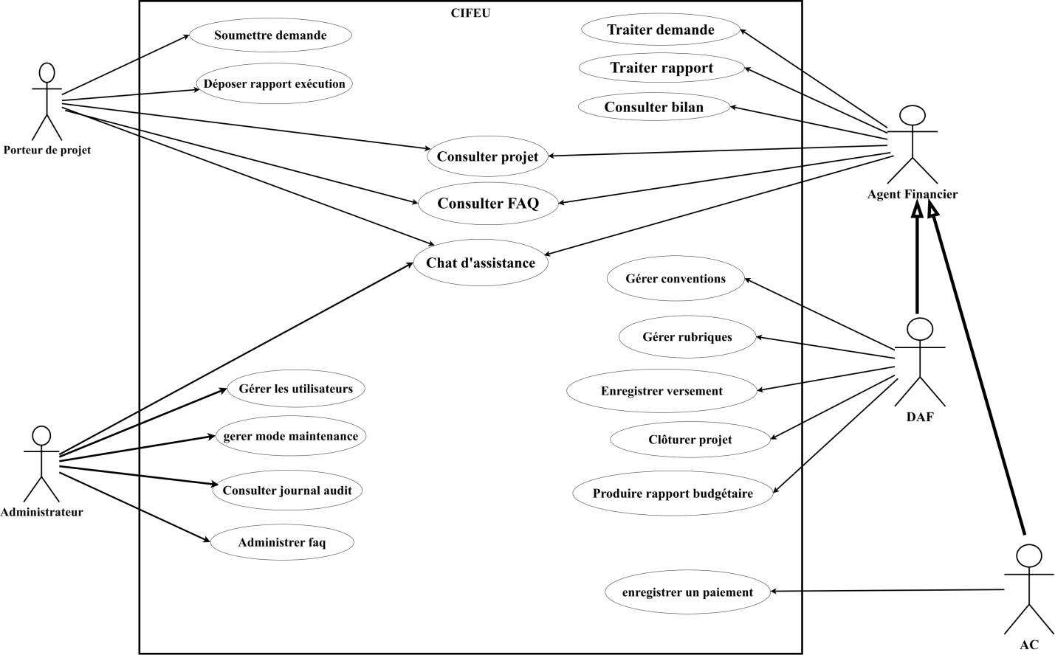
Figure 2 : Diagramme de cas d'utilisation
Dans notre système, l'ensemble des fonctionnalités nécessite qu'un utilisateur soit préalablement authentifié. Toutefois, les relations « include » vers le cas d'utilisation « S'authentifier » n'ont pas été représentées dans le diagramme afin de préserver sa lisibilité.
En effet, l'authentification constitue davantage une contrainte de sécurité transversale qu'un objectif métier propre aux acteurs. Conformément aux recommandations de la modélisation UML, cette exigence a donc été prise en compte sous forme de précondition dans la description textuelle des cas d'utilisation concernés plutôt que par une multiplication des relations « include » dans le diagramme.
Cette approche permet d'obtenir une représentation plus claire et centrée sur les fonctionnalités métier offertes par la plateforme.

3.5 Spécification des cas d'utilisation principaux
La description textuelle d'un cas d'utilisation présente, de façon structurée, le déroulement d'une interaction entre un ou plusieurs acteurs et la plateforme. Elle couvre les préconditions à remplir, les étapes du scénario nominal, les alternatives possibles et l'état attendu en fin d'exécution. Chaque description est complétée par un diagramme de séquence qui en donne une lecture visuelle et chronologique.

3.5.1 Soumettre une demande de dépense
Tableau 4 : Description textuelle de Soumettre une demande de dépense
Champ | Contenu
Nom du CU | Soumettre une demande de dépense
Acteurs | Porteur de projet
Objectif | Permettre au porteur d'initier une demande de dépense sur une rubrique budgétaire d'une convention de son projet, accompagnée d'un justificatif.
Préconditions | - Le porteur est authentifié sur la plateforme.  - Le porteur dispose d'au moins un projet « en cours ».  - La convention sélectionnée est active.  - La rubrique sélectionnée dispose d'un budget disponible.  - Aucune autre demande de dépense n'est en cours de traitement sur la convention concernée.
Scénario nominal | 1. Le porteur accède au formulaire de soumission d'une nouvelle demande.  2. Il sélectionne le projet, la convention et la rubrique concernés.  3. Il saisit le montant de la dépense, l'objet et une description détaillée.  4. Il valide la soumission.  5. La demande est enregistrée avec le statut « soumise » et apparaît dans la file d'attente des agents de la DAF.
Scénarios alternatifs | 1. Disponibilité budgétaire insuffisante (étape 4) : le montant saisi dépasse le disponible de la rubrique. La soumission est refusée et le porteur est informé du montant restant disponible.  2. Demande active existante (étape 4) : une autre demande est déjà en cours sur la même convention. La soumission est refusée.  3. Annulation : le porteur quitte le formulaire avant validation. Aucune donnée n'est enregistrée.
Postconditions | • Une nouvelle demande de dépense est enregistrée avec le statut « soumise ».  • La demande apparaît dans la file d'attente du DAF.  • Le porteur peut consulter l'état de sa demande depuis son tableau de bord.
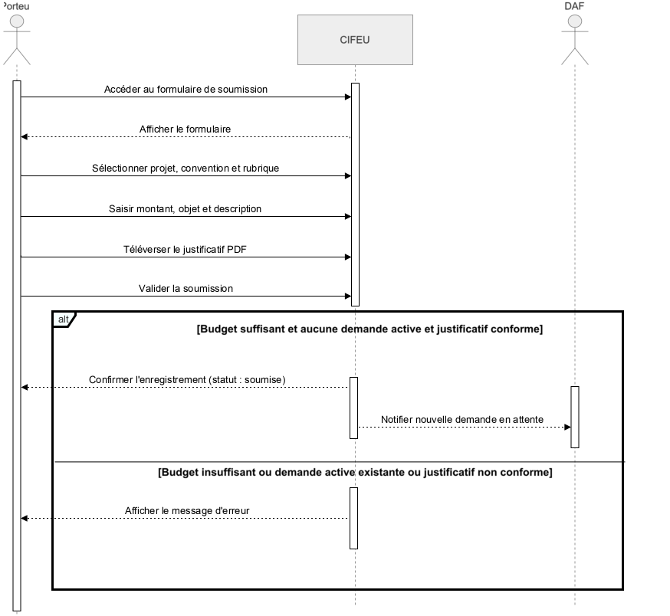
Figure 3 : Diagramme de séquence de Soumettre une demande de dépense

3.5.2 Traiter une demande de dépense
Tableau 5 : Description textuelle de Traiter une demande de dépense
Champ | Contenu
Nom du CU | Traiter une demande de dépense
Acteurs | DAF, AC
Objectif | Permettre au validateur d'examiner une demande soumise puis de la valider ou la rejeter avec un motif. Le traitement se déroule en deux passages successifs : le DAF puis l'AC .
Préconditions | - Le validateur est authentifié.  - Une demande est présente dans sa file d'attente : statut « soumise » pour le DAF, statut « validée par DAF » pour l’AC.
Scénario nominal | 1. Le validateur accède à sa liste de demandes en attente de traitement.  2. Il sélectionne une demande pour l'examiner.  3. Il consulte les informations de la demande : montant, rubrique, objet, description et justificatif si joint.  4. Il choisit l'action « Valider ».  5. La demande passe au statut suivant : « validée par DAF » si la décision provient du DAF ou « en attente de paiement » si la décision provient de l'AC.  6. Le porteur reçoit une notification de l'avancement de sa demande.
Scénarios alternatifs | Rejet (étape 4) : le validateur choisit l'action « Rejeter ». Il saisit un motif de rejet obligatoire et confirme. La demande passe au statut « rejetée », le verrou sur la convention est libéré et le porteur reçoit une notification incluant le motif.
Postconditions | • La demande a changé de statut : « validée par DAF », « en attente de paiement » ou « rejetée ».  • Si validée par l'AC, la demande passe au statut «en attente de paiement.»  • Si rejetée, le porteur peut soumettre une nouvelle demande corrigée.
–––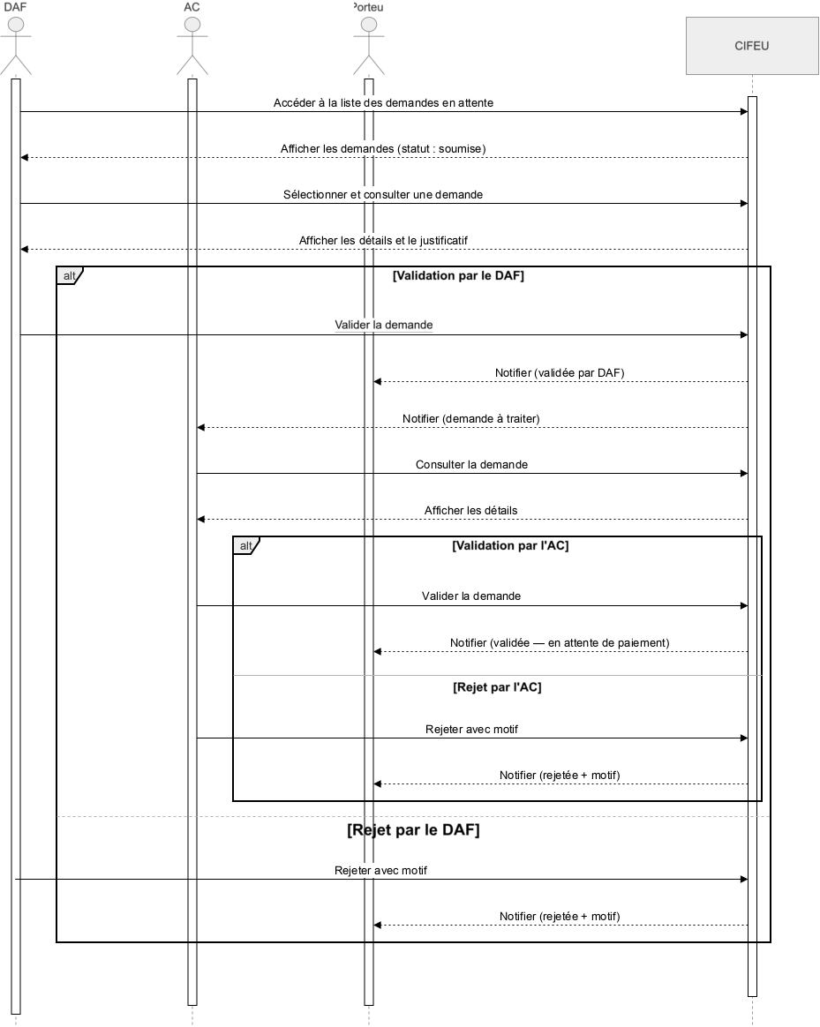
Figure 4 : Diagramme de séquence de Traiter une demande de dépense

3.5.3 Enregistrer un paiement
Tableau 6 : Description textuelle d'Enregistrer un paiement lié a une demande de depense
Champ | Contenu
Nom du CU | Enregistrer un paiement
Acteurs | Agent Comptable
Objectif | Permettre à l'AC d'enregistrer dans le système les informations d'un paiement effectué hors de la plateforme après une demande de paiement.
Préconditions | - L'AC est authentifié.  - une demande de dépense est au statut «en attente de paiement »
Scénario nominal | 1. L'AC accède à la liste des demandes en attente de paiement.  2. Il sélectionne la demande concernée.  3. Il saisit la date du paiement, le mode utilisé (chèque, virement, espèces) et les référence éventuelle.  4. Il valide l'enregistrement.  5. La demande passe au statut « payée ».  6. Le porteur reçoit une notification l'invitant à déposer son rapport d'exécution.
Scénarios alternatifs | 1.Date de paiement invalide (étape 3) : la date saisie est postérieure à la date du jour. L'enregistrement est refusé avec un message d'erreur.  2.Annulation : l'AC quitte le formulaire avant validation. Aucune donnée n'est enregistrée.
Postconditions | - Un enregistrement de paiement est créé et lié à la demande.  - La demande passe au statut « payée ».  - Le porteur est notifié et peut déposer son rapport d'exécution.
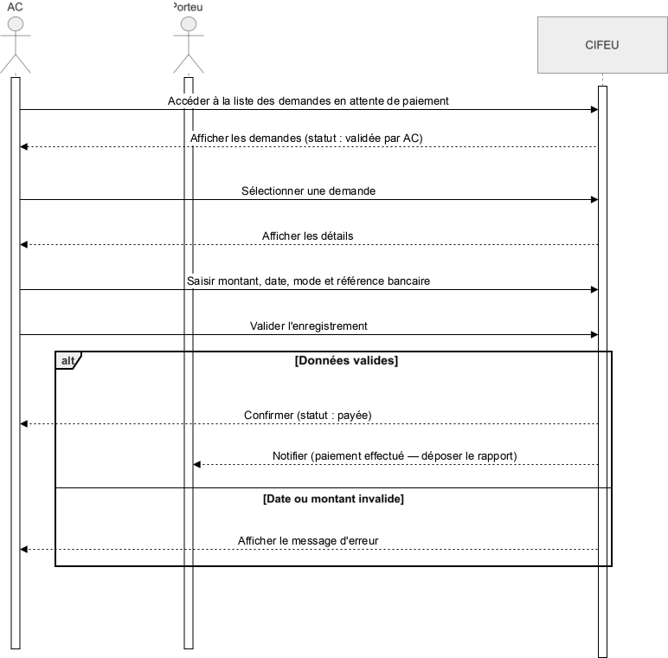
Figure 5 : Diagramme de séquence d’enregistrer un paiement lié a une demande de dépense
Tableau 7 : Description textuelle d’enregistrer un paiement direct
Champ | Contenu
Nom du CU | Enregistrer un paiement direct
Acteurs | Agent Comptable
Objectif | Permettre à l'AC de tracer dans le système un paiement effectué directement par un bailleur auprès d'un fournisseur, sans passer par le circuit de validation des demandes de dépenses
Préconditions | - L'AC est authentifié.  - La convention concernée est active.
Scénario nominal | 1. L'AC sélectionne le projet et la convention concernée.  2. Il accède à la section "Paiements directs bailleur".  3. Il remplit le formulaire : objet, montant, date, description et rubrique.  4. Il valide l'enregistrement.  5. Le paiement est immédiatement enregistré et intégré au décompte budgétaire global de la convention.
Scénarios alternatifs | 1.Date de paiement invalide (étape 3) : la date saisie est postérieure à la date du jour. L'enregistrement est refusé avec un message d'erreur.  2.Montant invalide (étape 3) : le montant est nul ou négatif ou depasse la rubrique concernée. L'enregistrement est refusé.  3.Annulation : l'AC quitte le formulaire avant validation. Aucune donnée n'est enregistrée.
Postconditions | - • Le paiement direct est enregistré et lié à la convention.  - Le montant est intégré au total consommé et apparaît dans le bilan..  - Le porteur est notifié du paiement direct.
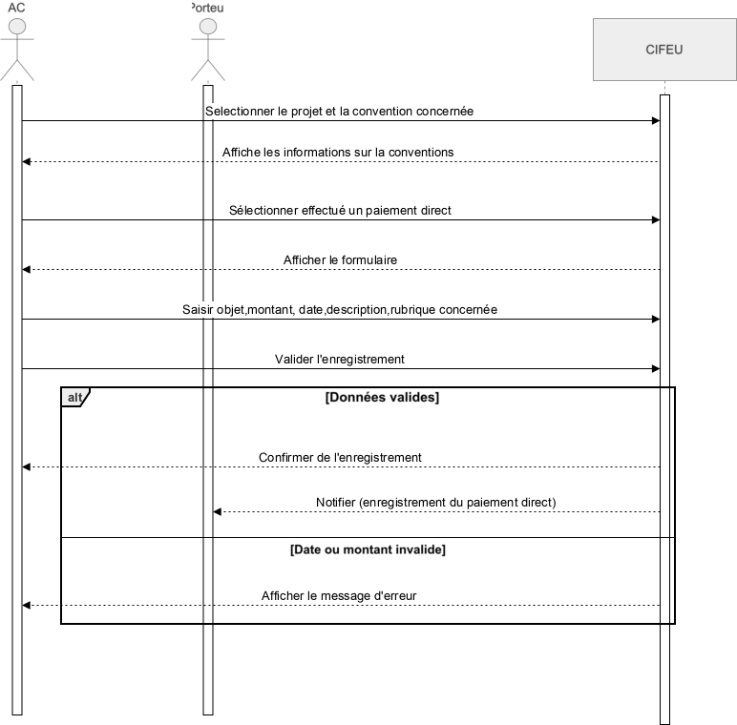
Figure 6 : Diagramme de sequence d’enregistrer un paiement direct

3.5.4 Traiter un rapport d’exécution
Tableau 8 : Description textuelle de Traiter un rapport d'exécution
Champ | Contenu
Nom du CU | Traiter un rapport d'exécution
Acteurs | DAF
Objectif | Permettre au DAF de vérifier le rapport d'exécution déposé par le porteur après un paiement, puis de le valider ou le rejeter avec un motif.
Préconditions | • Le DAF est authentifié.  • Un rapport d'exécution a été déposé sur une demande au statut « payée ».
Scénario nominal | 1. Le DAF accède à la liste des rapports d'exécution en attente.  2. Il sélectionne un rapport pour l'examiner.  3. Il consulte le contenu du rapport et le compare avec les informations de la demande initiale.  4. Il choisit l'action « Valider ».  5. Le rapport passe au statut « terminée » et clôture définitivement la demande.  6. Le porteur reçoit une notification de l'avancement.
Scénarios alternatifs | Rapport incohérent (étape 3) : le DAFconstate une incohérence majeure avec la demande initiale et procède au rejet. Il saisit un motif obligatoire et confirme. Le rapport est marqué comme rejeté et le porteur est notifié pour soumettre un nouveau rapport,tant que celui ci n’est pas validé le porteur ne peux effectuer de nouvelle demande de depense sur la convention concerner.
Postconditions | • Le rapport est validé ou rejeté.  • Si validé, la demande passe au statut « terminée » et le cycle de la dépense est définitivement clos.  • En cas de rejet, la demande conserve son statut « payée » et reste en attente d'un nouveau rapport d'exécution.
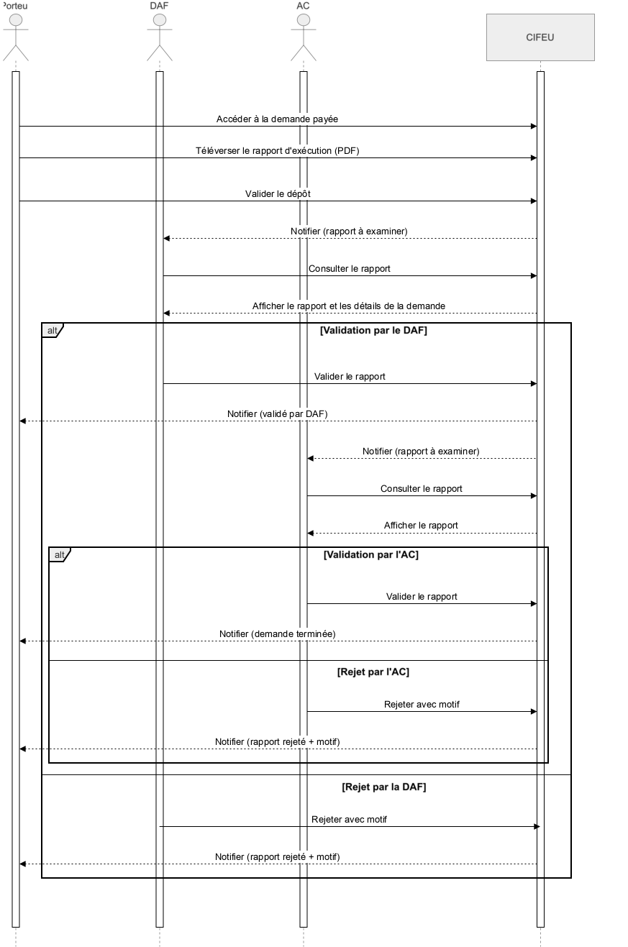
Figure 7 : : Diagramme de séquence de Traiter un rapport d'exécution

3.5.5 Clôturer un projet
Tableau 8 : Description textuelle de Clôturer un projet
Champ | Contenu
Nom du CU | Clôturer un projet
Acteurs | DAF
Objectif | Permettre au DAF de mettre fin formellement à un projet une fois toutes ses opérations financières achevées, en précisant la date de fin réelle et le statut final (succès ou échec), et en générant le bilan de clôture associé.
Préconditions | • Le DAF est authentifiée.  • Le projet est au statut « en cours ».  • Toutes les demandes de dépenses du projet sont au statut « terminée » ou « rejetée ».  • Toutes les conventions du projet sont au statut « terminée » ou « annulée ».
Scénario nominal | 1. Le DAF accède à la fiche détaillée du projet à clôturer.  2. Il déclenche l'action de clôture.  3. Il saisit la date de fin réelle du projet.  4. Il indique le statut final du projet : « succès » ou « échec ».  5. IL confirme la clôture.  6. Le bilan de clôture est automatiquement généré et indique les versements, les dépenses, le taux d'exécution ainsi que les écarts budgétaires et temporels.  7. Le projet passe au statut « terminé » et le porteur reçoit une notification de clôture.
Scénarios alternatifs | - Demandes encore actives (étape 5) : il subsiste des demandes de dépenses en cours de traitement. La clôture est bloquée et un message indique précisément le nombre et la nature des demandes concernées.  - Conventions encore actives (étape 5) : une ou plusieurs conventions du projet ne sont pas terminées ou annulées. La clôture est bloquée et le DAF est invitée à régulariser au préalable le statut des conventions.  3.Annulation : le DAF quitte le formulaire de clôture avant confirmation. Le projet conserve son statut « en cours ».
Postconditions | • Le projet est au statut « terminé » avec son statut final (« succès » ou « échec ») et sa date de fin réelle.  • Le bilan de clôture est généré et accessible en consultation et en export PDF.  • Le porteur est notifié de la clôture du projet.
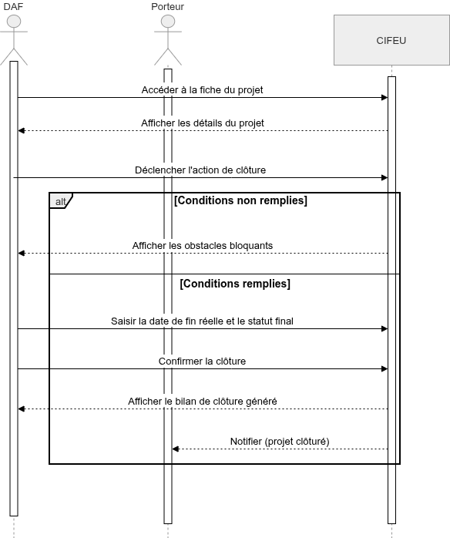

Figure 6 : Diagramme de séquence de Clôturer un projet

3.6 Règles de gestion
Les règles de gestion définissent les contraintes que le système doit respecter afin d’assurer la cohérence des données et le bon déroulement des opérations. Elles ont été établies à partir des besoins identifiés auprès des différents acteurs du projet.
Tableau 9 : Liste des règles de gestion
N° | Règle de gestion
RG01 | Tout utilisateur doit disposer d’un compte actif et d’un rôle unique pour accéder à la plateforme.
RG02 | Seul l’administrateur peut gérer les comptes utilisateurs.
RG03 | Un administrateur ne peut pas désactiver son propre compte.
RG05 | En mode maintenance, seuls les administrateurs peuvent accéder à la plateforme.
RG07 | Une convention ne peut être associée qu’à un seul projet et un seul bailleur.
RG08 | Une convention doit contenir au moins une rubrique budgétaire avant d’être utilisée.
RG09 | Le montant total des rubriques budgétaires ne peut pas dépasser celui de la convention.
RG10 | Seules les conventions actives peuvent recevoir des demandes de dépense.
RG11 | Les montants des conventions sont convertis en FCFA selon le taux défini.
RG12 | Un projet clôturé ne peut plus recevoir de nouvelles opérations.
RG14 | Une demande de dépense doit être liée à une rubrique budgétaire valide et respecter le budget disponible.
RG15 | Une seule demande peut être en cours de traitement par convention.
RG16 | Toute demande de dépense doit suivre le circuit de validation défini : validation DAF, validation AC, paiement puis dépôt du rapport d’exécution.
RG19 | Après un paiement classique, le porteur doit déposer un rapport d’exécution validé par le DAF puis l’AC.
RG20 | Une demande de dépense n'est considérée comme terminée qu'après validation du rapport d'exécution par le DAF.
RG21 | Seule le DAF peut lancer la clôture d’un projet.
RG22 | Un projet ne peut être clôturé que si toutes les conventions et demandes sont finalisées.
RG26 | Les communications autorisées dépendent du rôle de l'utilisateur.

3.7 Modélisation du domaine

3.7.1 Classes Candidates
L’identification des classes candidates consiste à repérer, à partir des règles de gestion et des besoins fonctionnels, les principales entités qui interviennent dans le fonctionnement du système. Les classes retenues correspondent aux éléments qui possèdent des données propres, qui doivent être conservées en base de données et qui entretiennent des relations avec d’autres entités.
Tableau 10 : Classes candidates de support
Classe | Rôle dans le système
Utilisateur | Représente tout compte enregistrer sur la plateforme. Chaque utilisateur possède un rôle qui détermine les actions qu’il peut effectuer dans le système.
Projet | Représente un projet financé dans le cadre des activités de l’université. Un projet est associé à un porteur et peut contenir plusieurs conventions.
Bailleur | Organisme ou institution participant au financement d’un ou plusieurs projets.
Convention | Accord de financement signé entre l’université et un bailleur pour un projet donné. Elle définit les ressources financières disponibles et sert de cadre budgétaire aux opérations du projet.
Rubrique | Catégorie budgétaire associée à une convention. Elle permet de répartir le budget selon les différents types de dépenses prévues.
Versement | Enregistrement d’un transfert de fonds reçu par le bailleur de fond dans le cadre d’une convention.
DemandeDépense | Demande introduite par un porteur afin d’effectuer une dépense sur une rubrique budgétaire donnée.
Paiement | Représente un paiement effectué dans le cadre d’une demande de dépense ou d’un paiement direct enregistré dans le système.
Notification | Notification envoyée automatiquement aux utilisateurs lors des différentes opérations du système.
MessageChat | Message échangé entre les utilisateurs dans le cadre du système d’assistance intégré.

Certains concepts identifiés lors de l’analyse n’ont pas été modélisés sous forme de classes. C’est le cas du bilan de clôture, qui est généré automatiquement à partir des données déjà enregistrées dans le système. Le stocker comme une entité indépendante aurait introduit des redondances et des risques d’incohérence.

3.7.2 Diagramme de classes
Le diagramme de classes représente les différentes entités du système ainsi que les relations qui existent entre elles. Il permet de visualiser les attributs, les principales opérations et les multiplicités associées aux différentes classes. Cette modélisation facilite la compréhension globale du fonctionnement du système et sert de base pour la conception de la base de données et au développement de l’application
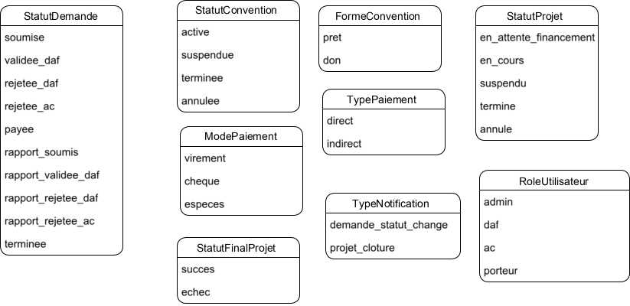

Figure 8 : énumération du diagramme de classe
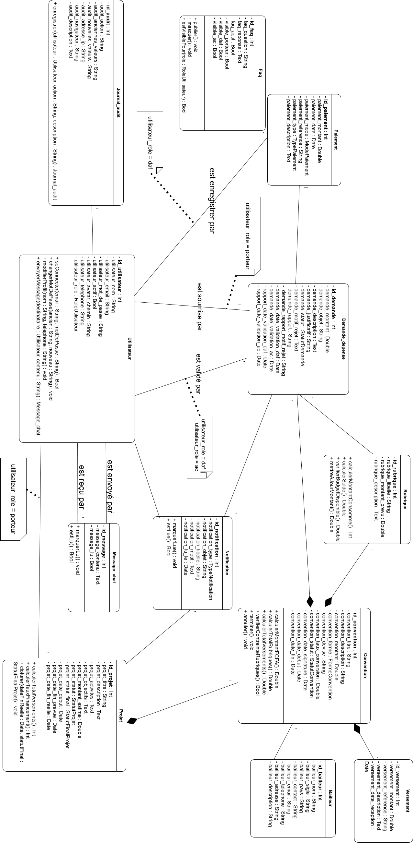
Figure 9 : Diagramme de classe

3.8 Product backlog et planification des sprints

3.8.1 Product backlog
Selon le guide Scrum, le product backlog est une liste ordonnée de l'ensemble des fonctionnalités attendues du système. Il est défini et priorisé par le Product Owner. Le tableau ci-dessous présente notre product backlog par ordre de priorité.
Tableau 11 : Product backlog
N° | User story | Priorité
US01 | En tant qu'administrateur, je veux gérer les comptes utilisateurs | Haute
US04 | En tant que porteur ou agent financier, je veux consulter les projets | Haute
US05 | En tant que DAF, je veux gérer le statut des conventions | Haute
US06 | En tant que DAF, je veux gérer les rubriques budgétaires | Haute
US07 | En tant que DAF, je veux enregistrer un versement effectué par un bailleur de fond | Haute
US08 | En tant que porteur, je veux soumettre une demande de dépense | Haute
US09 | En tant qu'agent financier, je veux traiter une demande de dépense | Haute
US10 | En tant qu'AC, je veux enregistrer un paiement | Haute
US11 | En tant que porteur, je veux déposer un rapport d'exécution | Haute
US12 | En tant que DAF, je veux traiter un rapport d'exécution | Haute
US13 | En tant que DAF, je veux clôturer un projet | Haute
US16 | En tant que DAF, je veux produire un rapport d'exécution budgétaire | Moyenne
US17 | En tant qu'administrateur, je veux gérer le mode maintenance | Basse
US20 | En tant qu'utilisateur, je veux utiliser le chat d'assistance | Basse

3.8.2 Planification des sprints
Sur la base du product backlog, les user stories ont été regroupées en cinq sprints. Chaque sprint poursuit un objectif cohérent et livre un ensemble de fonctionnalités opérationnelles. Le tableau ci-dessous présente la répartition retenue.
Tableau 12 : Planification des sprints
Sprint | Fonctionnalités
Sprint 1 | Socle technique et authentification
Sprint 2 | Administration
Sprint 3 | Gestion des projets et du cadre budgétaire
Sprint 4 | Circuit des dépenses
Sprint 5 | Clôture, reporting et assistance

3.9 Conclusion
Ce chapitre a permis d'analyser les besoins du système CIFEU et de définir les principales règles de gestion qui encadrent son fonctionnement. Il a également présenté les acteurs, les cas d'utilisation, le modèle conceptuel du domaine ainsi que l'organisation du projet à travers le product backlog et la planification des sprints. Ces éléments constituent le socle de référence pour la phase d'implémentation présentée dans le chapitre suivant.

CHAPITRE 4

ARCHITECTURE DE LA SOLUTION ET ESTIMATION DES COÛTS

4.1. Introduction
Ce chapitre présente l'architecture générale de la plateforme CIFEU ainsi que les principaux choix technologiques retenus pour sa réalisation. Il décrit l'organisation de l'application, les technologies utilisées pour son développement et propose une estimation théorique des coûts du projet. L'objectif est de mettre en évidence les solutions techniques adoptées afin de garantir la cohérence, la maintenabilité et la fiabilité du système.

4.2 Architecture générale de la solution
La plateforme CIFEU repose sur une architecture web client-serveur basée sur le modèle MVC (Modèle-Vue-Contrôleur), adopté par le Framework Laravel. Cette architecture permet de séparer les données, la logique métier et l’interface utilisateur afin de faciliter le développement, la maintenance et l’évolution de l’application.
Les principaux composants sont :
- Modèle (Model) : gère les données et les interactions avec la base PostgreSQL à travers l’ORM Eloquent ;
- Vue (View) : représente l’interface utilisateur développée avec React ;
- Contrôleur (Controller) : assure le traitement des requêtes et la coordination entre les modèles et les vues.
La communication entre Laravel et React est assurée par Inertia.js, permettant de construire une application web dynamique sans mettre en place une API REST distincte.
Cette approche simplifie l’architecture de l’application tout en offrant une expérience utilisateur fluide et réactive.
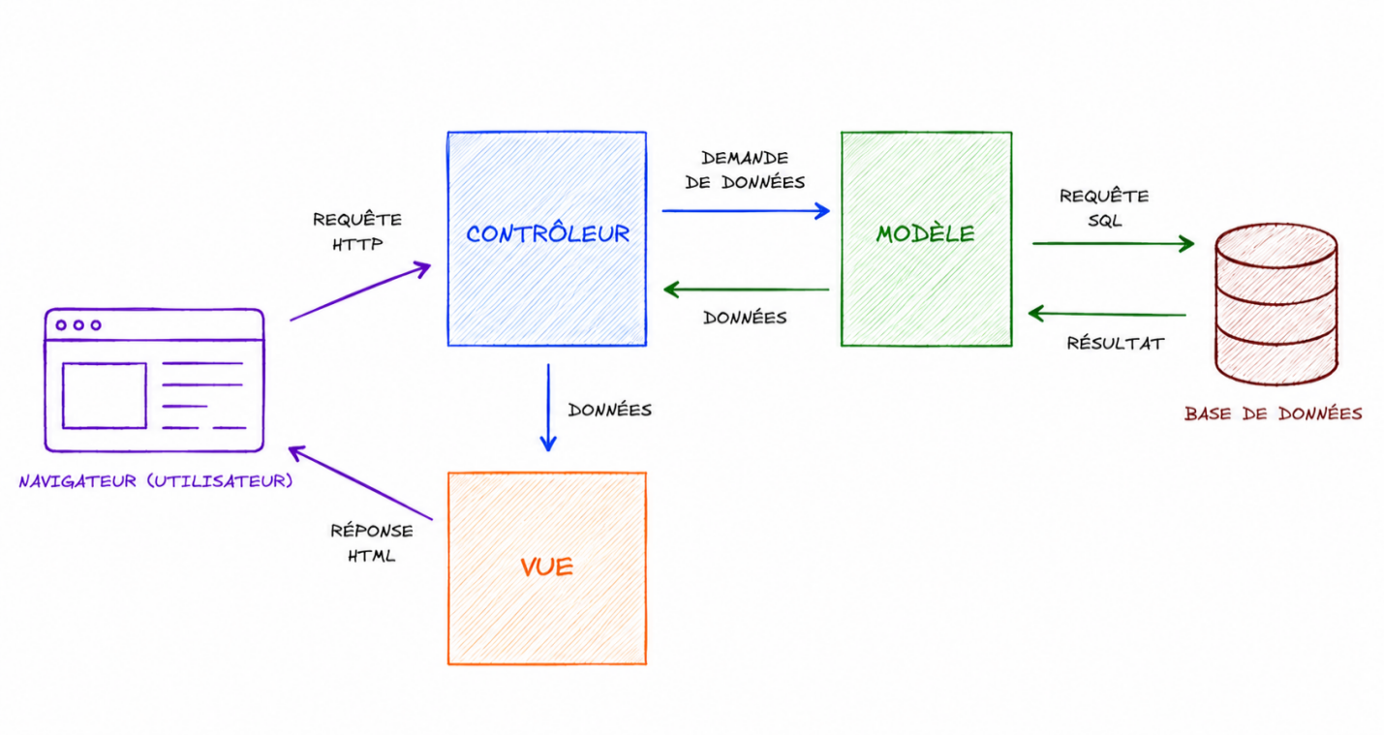
Figure 8 : Architecture générale de la solution

4.3 Choix technologiques
Les technologies utilisées ont été choisies en fonction des besoins du projet, de leur facilité de maintenance ainsi que de leur compatibilité avec l’environnement technique de la DSI de l’UJKZ.

4.3.1 Backend
Le backend assure la logique métier, le traitement des données ainsi que les échanges avec la base de données. Pour ce projet, le Framework Laravel 13 a été retenu.
Ce Framework PHP facilite la mise en œuvre de la logique métier, de l’authentification, de la gestion des accès et des interactions avec la base de données grâce à son ORM Eloquent.
Ce choix est également motivé par le fait que Laravel est déjà utilisé à la DSI de l’UJKZ, ce qui facilite la maintenance future de l’application.

4.3.2 Frontend
Le frontend représente la partie visible de l’application avec laquelle les utilisateurs interagissent. Les interfaces ont été développées avec React associé à TypeScript.
React permet de construire des interfaces dynamiques à partir de composants réutilisables, tandis que TypeScript améliore la fiabilité du code grâce au typage statique.
La mise en forme des interfaces repose sur Tailwind CSS, une bibliothèque facilitant la création rapide d’interfaces cohérentes.

4.3.3 Base de données
Le système utilise PostgreSQL comme système de gestion de base de données.
Ce choix s’explique par sa robustesse, sa bonne gestion des transactions et sa conformité aux propriétés ACID, essentielles dans un contexte de gestion financière. PostgreSQL est également déjà utilisé à la DSI de l’UJKZ, ce qui facilite son intégration et sa maintenance.

4.3.4 Outils de développement
Le projet a été développé avec Visual Studio Code sous Arch Linux. Le code source est versionné avec Git et hébergé sur GitHub afin d’assurer le suivi des modifications.
Tableau 14 : Synthèse des choix techniques
Composant | Technologie retenue
Méthode de gestion | Scrum
Modélisation | UML 2.5.1
Backend | Laravel 13 / PHP 8
Frontend | ReACt 19 / TypeScript
Communication | Inertia.js
Mise en forme | Tailwind CSS
Base de données | PostgreSQL
Versionnement | Git / GitHub
Environnement de développement intégré | Visual Studio Code
Système d’exploitation | Arch Linux

4.4 Estimation des coûts
Une estimation théorique des coûts a été réalisée à l’aide du modèle COCOMO (Constructive Cost Model) afin d’évaluer l’effort de développement, la durée du projet et les ressources nécessaires à sa réalisation.
Compte tenu de la nature du projet et de son environnement de développement, le mode organique du modèle COCOMO a été retenu.

4.4.1 Estimation de la taille du projet
L'application CIFEU comprend plusieurs modules fonctionnels, notamment la gestion des utilisateurs, des projets, des conventions, des dépenses, des rapports financiers ainsi que des fonctionnalités d'administration.
La taille globale du logiciel est estimée à environ 32 KLOC (32 000 lignes de code).
L'application du modèle COCOMO permet d'obtenir les estimations présentées dans le tableau suivant.
Indicateur | Valeur estimée
Taille du projet | 32 KLOC
Effort de développement | 91 hommes-mois
Durée théorique | 14 mois
Effectif moyen | 6 à 7 personnes
Tableau 13 : Estimation COCOMO
Ces valeurs correspondent à un contexte professionnel mobilisant une équipe de développement dédiée.

4.4.2 Estimation des coûts matériels et logiciels
Le développement de la plateforme CIFEU s'appuie exclusivement sur des technologies open source, notamment Laravel, React, PostgreSQL et Inertia.js, qui ne nécessitent aucune licence payante.
Par ailleurs, l'application est destinée à être déployée sur l'infrastructure informatique déjà disponible au sein de l'Université Joseph KI-ZERBO. Aucun investissement matériel ou logiciel supplémentaire n'est donc requis dans le cadre de cette étude.
Les coûts du projet sont ainsi principalement liés aux ressources humaines mobilisées pour sa conception et son développement.

4.4.3 Estimation du coût global
En considérant un coût moyen de 450 000 FCFA par homme-mois, le coût des ressources humaines peut être estimé à :
91 × 450 000 = 40 950 000 FCFA
Le coût global théorique du projet est résumé dans le tableau suivant.
Catégorie | Montant estimé
Ressources humaines | 40 950 000 FCFA
Matériel et infrastructure | 0 FCFA
Total estimé | 40 950 000 FCFA
Tableau 15 : Estimation du coût global
Cette estimation reste théorique et peut varier selon la taille réelle du projet, les compétences de l’équipe de développement, les contraintes techniques ainsi que l’environnement de réalisation utilisé.
La durée réelle du stage a été réduite grâce à l’utilisation de frameworks modernes, de composants réutilisables et d’outils accélérant le développement.

4.5 Conclusion
Ce chapitre a présenté l'architecture générale de la plateforme CIFEU ainsi que les différents choix technologiques ayant guidé sa conception. Les technologies retenues ont été sélectionnées en fonction des besoins du projet, de leur compatibilité avec l'environnement de la DSI de l'UJKZ et de leur facilité de maintenance. Une estimation théorique des coûts a également été réalisée afin d'évaluer les ressources nécessaires à la mise en œuvre de la solution. Le chapitre suivant est consacré à la réalisation de l'application et à la validation des fonctionnalités développées.

CHAPITRE 5

RÉALISATION, BILAN ET PERSPECTIVES

5.1 Introduction
Ce chapitre présente la réalisation de la plateforme CIFEU. Il décrit les fonctionnalités développées au cours des différents sprints ainsi que les principaux résultats obtenus. Il dresse ensuite un bilan du projet à travers l'analyse du planning réel, des difficultés rencontrées, des limites de la solution et des perspectives d'évolution.

5.2 Réalisation des fonctionnalités par sprint
Le développement de l'application a été organisé en sprints, conformément à la méthodologie Scrum. Cette approche a permis une progression progressive des fonctionnalités tout en facilitant les phases de test et de validation. Chaque sprint a livré un ensemble cohérent de fonctionnalités répondant aux besoins identifiés lors de l'analyse.

5.2.1 Sprint 1 : Mise en place de la base du système
Ce sprint a permis de préparer l’environnement technique du projet et de mettre en place l’architecture de l’application. Les principales réalisations concernent la configuration des outils de développement, la création de la base de données, l’intégration de Laravel, React, PostgreSQL et Inertia.js, ainsi que l’implémentation du système d’authentification et de gestion des sessions.
L’image en dessous represente l’image de la page de connexion de l’application,une fois le compte creer par l’administrateur l’utilisateur se connecte avec son mail et son mot de passe et arrive sur une page donnée en fonction de son role.
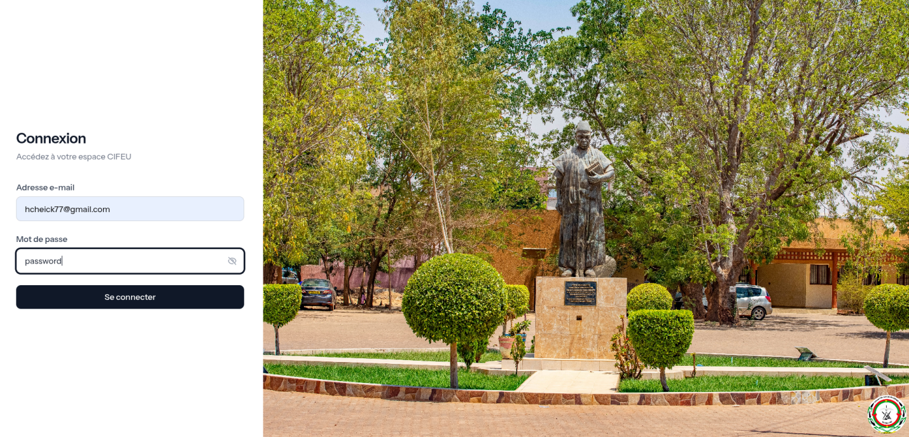
Figure 10 : Interface de connexion

5.2.2 Sprint 2 : Administration
Ce sprint a été consacré aux fonctionnalités d’administration de la plateforme. Il a permis de développer la gestion des comptes utilisateurs et le mode maintenance permettant de suspendre temporairement l’acces a la platforme pour les utilisaterus non admin notament pour une operation de maintenance.
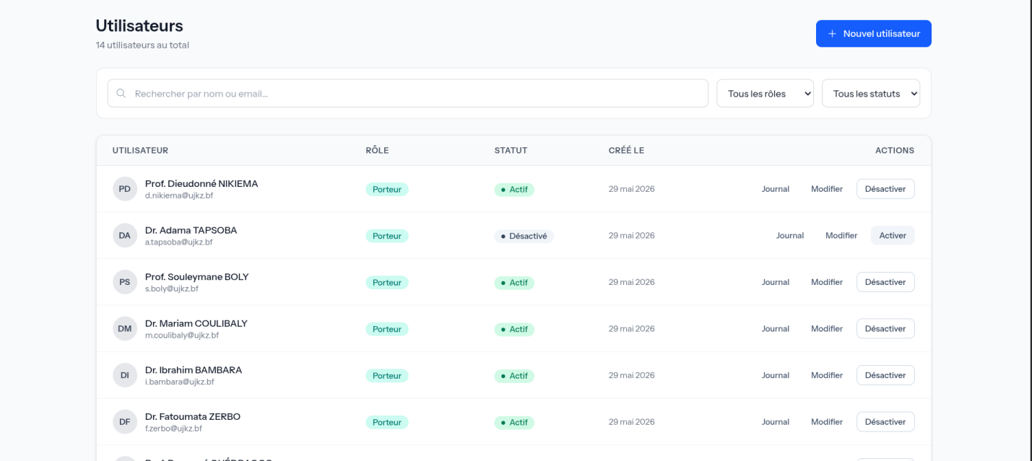
Figure 11 : Interface de gestion des utilisateurs

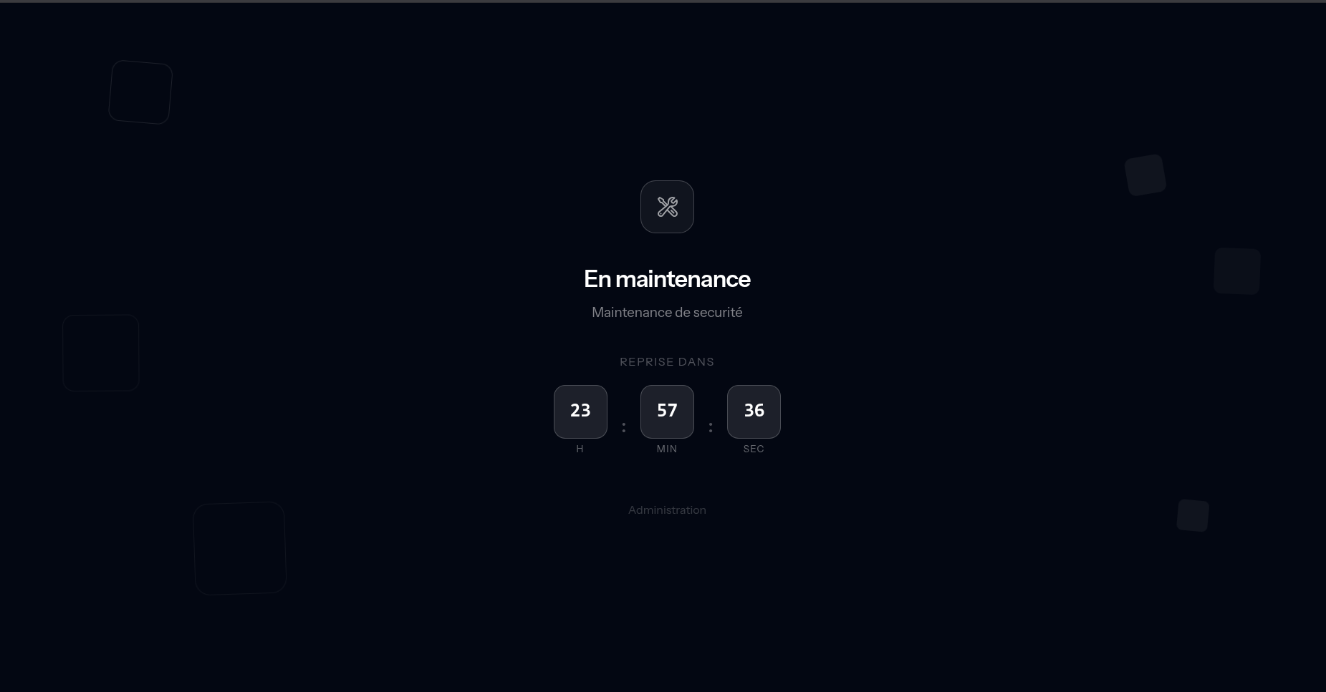
Figure 12 : Interface du mode maintenance

5.2.3 Sprint 3 : Gestion des projets et du cadre budgétaire
Les fonctionnalités liées à la gestion administrative et financière des projets ont été mises en place. Les utilisateurs autorisés peuvent consulter les projets, gérer les conventions, administrer les rubriques budgétaires et enregistrer les mouvements financiers associés aux projets financés.
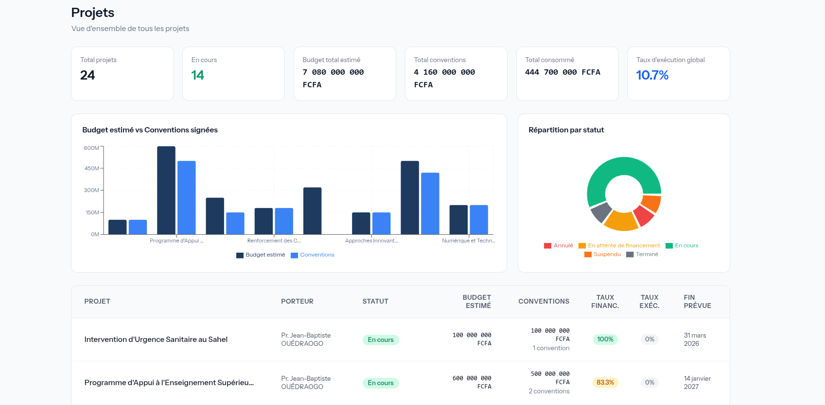
Figure 13 : Interface de visualisation des projets (DAF)
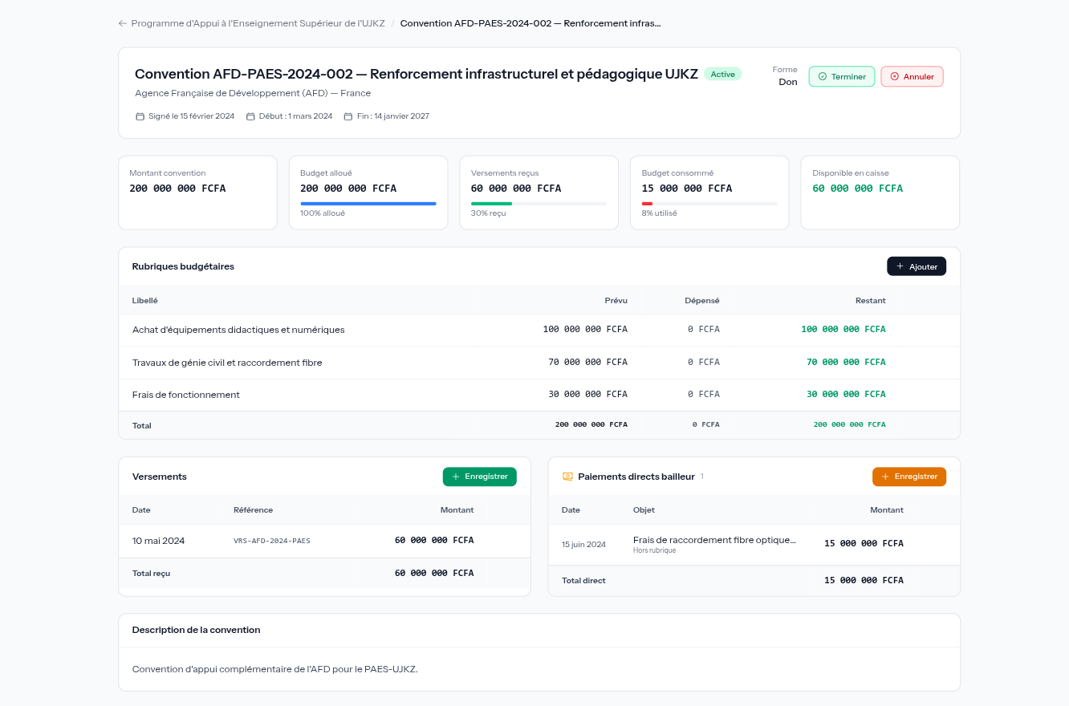
Figure 14 : Interface de visualisation des conventions

5.2.4 Sprint 4 : Circuit des dépenses
Ce sprint constitue le cœur métier de la plateforme. Il couvre la soumission des demandes de dépenses par les porteurs de projet, leur validation par les acteurs financiers, l’enregistrement des paiements par l’Agent Comptable ainsi que la gestion des rapports d’exécution.
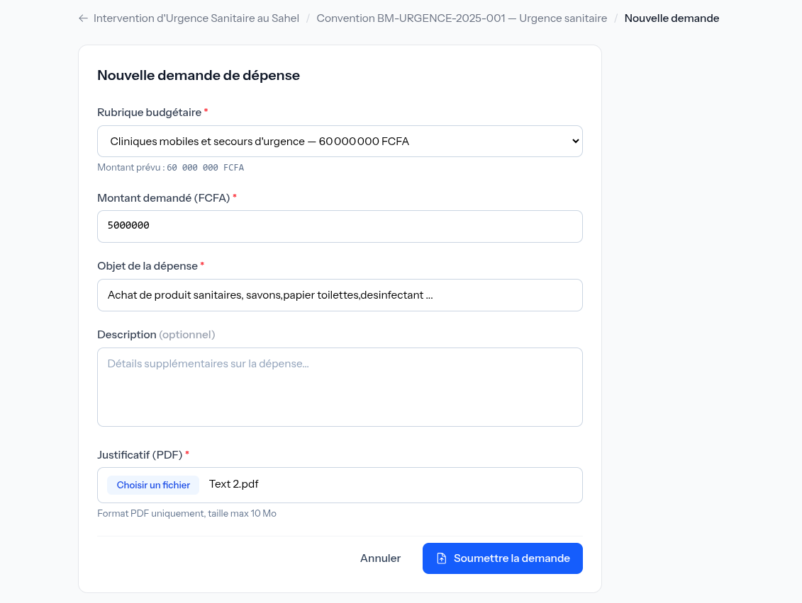
Figure 15 : Interface du formulaire de demande de dépense
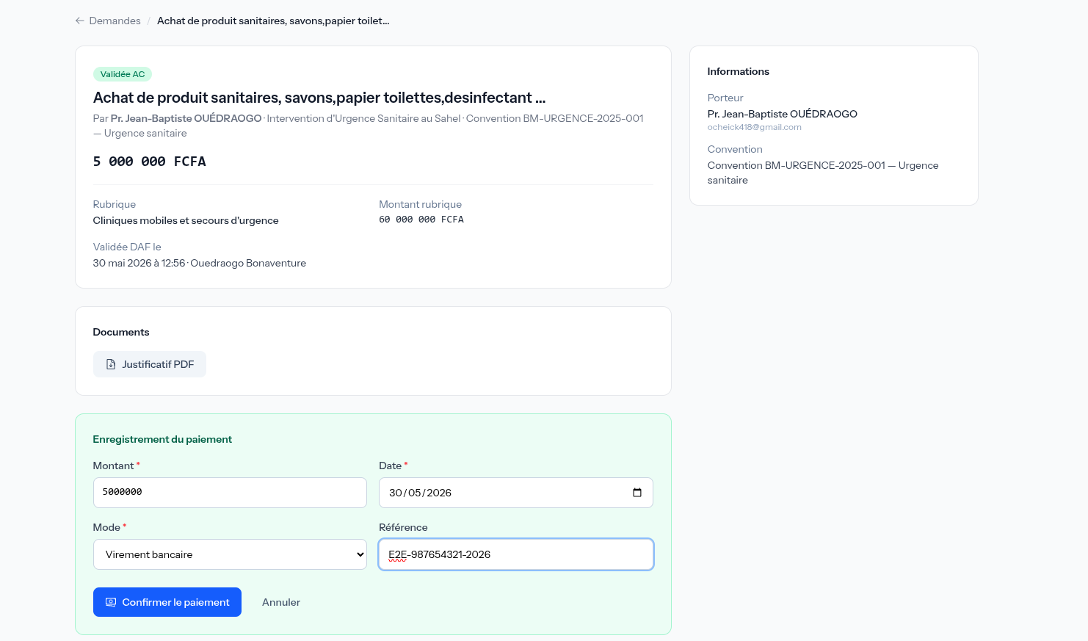
Figure 16 : Interface d'enregistrement de paiement
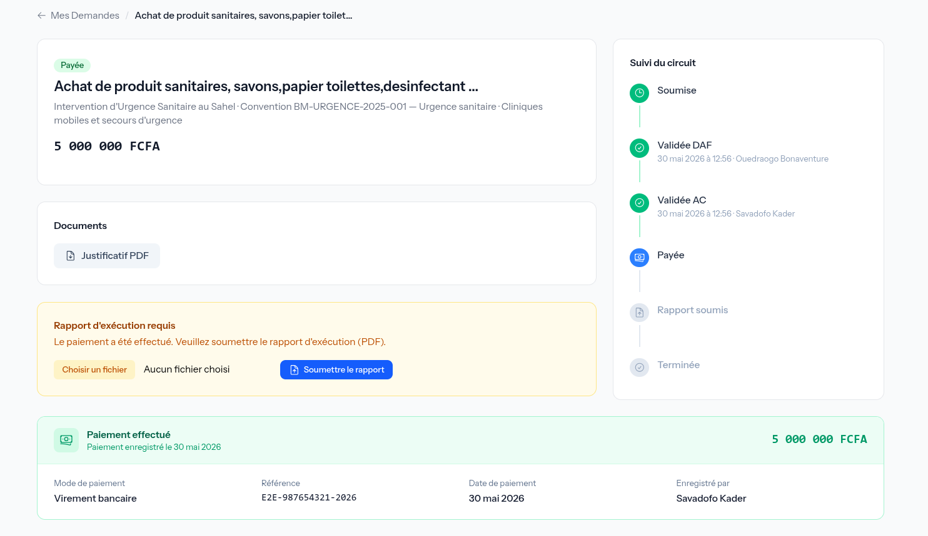
Figure 17 : Interface d'une demande de dépense

5.2.5 Sprint 5 : Clôture, reporting et assistance
Le dernier sprint a permis de finaliser la plateforme avec les fonctionnalités de clôture des projets, de génération des bilans financiers, de production des rapports budgétaires ainsi que les outils d’assistance, notamment la FAQ et la messagerie interne.
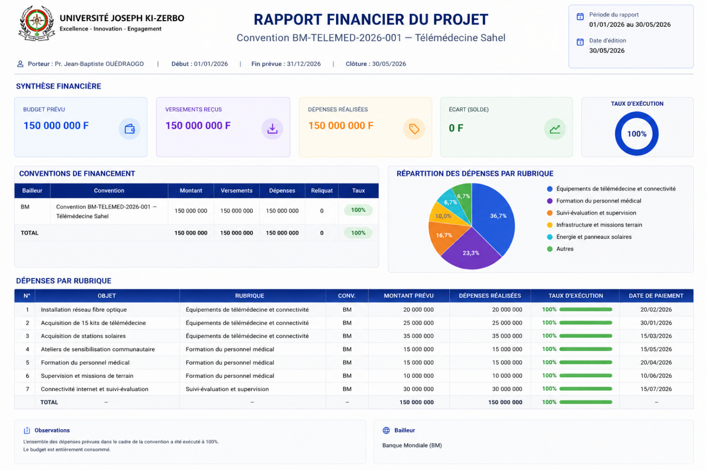
Figure 18 : Bilan generer via l’application

5.2.6 Planning réel et écarts
Le projet s’est déroulé globalement conformément à la planification initiale. Des ajustements ont néanmoins été nécessaires en raison de l’affinement progressif des besoins, de la révision de certains modèles UML et de l’évolution de certaines règles de gestion. Ces itérations ont conduit à la production de plusieurs versions intermédiaires avant l’obtention d’une version stable et fonctionnelle de la plateforme.
Les principaux écarts concernent les phases d’analyse, de conception et de développement, qui ont demandé davantage de temps que prévu. Malgré cela, les objectifs fixés au début du stage ont été atteints et les fonctionnalités essentielles du système ont été réalisées.
Tableau 18 : Comparatif du planning prévisionnel et réel
N° | Tâche | Période prévue | Période réelle
1 | Prise en main et compréhension des technologies en place | 13/03 – 27/03 | 13/03 – 25/03
2 | Analyse des besoins et compréhension de l'existant | 16/03 – 23/03 | 16/03 – 30/03
3 | Établissement, validation et correction du cahier des charges | 31/03 – 08/04 | 04/04 – 10/04
4 | Conception, validation et correction du prototype | 10/04 – 17/04 | 10/04 – 20/04
5 | Réalisation de la solution | 20/04 – 07/05 | 21/04 – 18/05
6 | Tests, améliorations et déploiement | 07/05 – 14/05 | 18/05 – 21/05
7 | Formation à l'utilisation et clôture du projet | 20/05 – 27/05 | 23/05 – 30/05
8 | Rédaction du rapport | 10/04 – 20/05 | 10/04 – 25/05

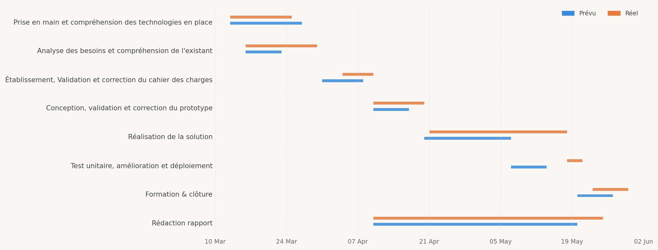
Figure 10 : comparatif du planning prévisionnel et réel

5.3 Difficultés rencontrées
Au cours de la réalisation de ce projet, plusieurs difficultés ont été rencontrées. Certaines étaient liées à la compréhension du fonctionnement métier de la gestion des financements extérieurs, tandis que d'autres concernaient davantage les choix de conception, la modélisation du système ou encore les outils utilisés tout au long du développement.
Compréhension du domaine métier
La gestion des financements extérieurs implique des règles de validation et de contrôle budgétaire relativement complexes. Plusieurs échanges avec les acteurs concernés ont été nécessaires pour comprendre précisément le fonctionnement du processus.
Gestion des rôles et des permissions
La définition des droits d’accès et des actions autorisées pour chaque catégorie d’utilisateur a demandé une attention particulière afin de garantir la sécurité et la cohérence des traitements.
Modélisation du système
Plusieurs outils de modélisation ont été testés avant de retenir Draw.io, qui a offert un meilleur compromis entre flexibilité, lisibilité des diagrammes et adaptation au format du rapport.
Rédaction du rapport
La rédaction a nécessité un important travail de structuration, de reformulation et de mise à jour afin de maintenir la cohérence entre la conception, la réalisation et la documentation produite.

5.4 Limites de la solution
Malgré les résultats obtenus, la solution développée présente certaines limites qu'il convient de souligner.
Absence d’interconnexion avec d’autres systèmes
Les modules relatifs à la gestion des projets et des conventions étant encore en développement, aucune intégration réelle n’a pu être mise en place.Les données utilisées durant les phases de développement et de test ont donc été créées à des fins de simulation afin de vérifier le bon fonctionnement des différents traitements.
Périmètre fonctionnel limité
La plateforme se concentre sur les acteurs directement impliqués dans le circuit des dépenses. Les bailleurs de fonds ne sont pas intégrés dans cette première version.
Notifications uniquement internes
Les utilisateurs doivent se connecter à la plateforme pour consulter les notifications, car aucun système d’alerte par e-mail ou SMS n’est encore disponible.
Reporting perfectible
Les rapports de clôture pourraient être enrichis afin de mieux répondre aux exigences de présentation et de conformité financière.
Fonctionnalités de communication basiques
Le module de messagerie couvre les besoins essentiels, mais ne propose pas encore d’échanges de groupe ni de partage de documents.
Amelioration des fontions de l’administrateur
Actuellement l’administrateur se contente juste de gerer les compte utilisateur, mais ne suit pas les modifications que chacun fait sur les projet ou sur leur comptes.

5.5 Perspectives
Plusieurs évolutions peuvent être envisagées pour les futures versions de la plateforme CIFEU afin d'améliorer ses fonctionnalités et de renforcer son intégration dans l'environnement numérique de l'Université Joseph Ki-Zerbo.
Intégration avec les futurs modules
L’interconnexion avec les systèmes de gestion des projets et des conventions permettra d’avoir un système complet.
Amélioration des notifications
L’ajout d’alertes par courrier électronique ou SMS permettrait d’informer plus rapidement les utilisateurs des validations, rejets et échéances importantes.
Enrichissement du reporting
Des tableaux de bord plus complets, des indicateurs financiers personnalisables et des rapports adaptés aux différents profils d’utilisateurs pourraient être développés.
Évolution du module de communication
Le système pourrait intégrer des échanges de groupe, le partage de documents et d’autres outils collaboratifs pour faciliter la coordination entre les acteurs du projet.
Amelioration des fonction admin
Le systeme pourrait integrer un systeme complet d’audit pour suivre les actions de chaque utilisateur sur la plateforme en vu d’augmenter la tracabiliter de chaque action.

5.6 Conclusion
Ce chapitre a présenté la réalisation de la plateforme CIFEU ainsi qu’un bilan du projet. Les fonctionnalités ont été développées progressivement selon une organisation en sprints, permettant d’atteindre les objectifs fixés. Malgré quelques difficultés et ajustements par rapport à la planification initiale, une version fonctionnelle de la plateforme a été mise en œuvre. Les limites identifiées et les perspectives proposées ouvrent la voie à de futures améliorations du système.

CONCLUSION GÉNÉRALE
Le stage effectué au sein de la Direction des Systèmes d'Information de l'Université Joseph Ki-Zerbo visait à concevoir et à réaliser une plateforme de gestion des financements extérieurs. Ce projet répondait à un besoin précis : améliorer le suivi des projets financés, renforcer la traçabilité des dépenses et faciliter la collaboration entre les différents acteurs impliqués dans le processus de gestion financière.
Pour atteindre ces objectifs, une démarche progressive a été adoptée. Elle a guidé l'ensemble du travail, depuis l'analyse des besoins jusqu'à l'implémentation de la solution, en passant par la conception des modèles UML. Le système développé permet désormais la gestion des rubriques budgétaires, le traitement des demandes de dépenses, le suivi des validations, l'enregistrement des paiements ainsi que la production d'informations de suivi et de reporting.
Au-delà des aspects techniques, ce projet a constitué une expérience particulièrement enrichissante. Il a permis de consolider les connaissances acquises au cours de la formation, notamment en analyse et conception des systèmes d'information, en modélisation UML, en développement web et en gestion de bases de données. Il a également offert une meilleure compréhension des réalités d'un projet informatique mené en contexte professionnel, où les besoins évoluent progressivement et appellent des ajustements continus.
Un point essentiel mérite d'être souligné : ce stage a aussi été l'occasion de rencontrer des personnes formidables, inspirantes par leur travail au quotidien. Leur engagement et leur bienveillance laissent une empreinte durable et donneront du courage pour la suite du parcours professionnel.
Les résultats obtenus montrent qu'une solution numérique adaptée peut contribuer à améliorer la gestion des financements extérieurs, en renforçant la transparence, la traçabilité et l'efficacité des procédures. Si certaines améliorations restent envisageables, la plateforme réalisée constitue une base solide, susceptible de servir de fondement à de futures évolutions au sein de l'université.

LISTE DES REFERENCES
BIBLIOGRAPHIE
[ 1 ] Kanate Askia Rachid Mounir Farhan, Rapport de fin de cycle : Mise en place d’un registre electronique du personnel au profil de la direction des ressources humaine du ministere de la sante du burkina faso,Ecole Superieur d’Informatique (ESI) option Ingénieurie des Systeme d’Information(ISI)
[2 ] Daouda SAWADOGO, Rapport de fin de cycle : mise en place d’une base de donnéess des conventions des projets en recherche de financement,Universite Joseph-KI-ZERBO option Systeme d’Information et Réseau (SIR)

WEBOGRAPHIE
[1] Object Management Group (OMG), UML 2.5.1 Specification :https://www.omg.org/spec/UML/2.5.1/PDF
[2] Scrum Guide:https://www.atlassian.com/agile/scrum
[3] COCOMO Model– University of Southern California: https://www.educba.com/cocomo-model
[4] Documentation officielle Laravel :https://laravel.com/docs
[5] Documentation officielle React :https://react.dev
[6] Documentation officielle TypeScript :https://www.typescriptlang.org/docs/

ANNEXE 1 : PRÉSENTATION DE LA MÉTHODE SCRUM
Scrum est une méthode agile de gestion de projet qui repose sur un développement itératif et incrémental. Elle permet de réaliser un produit par étapes successives, appelées sprints, en intégrant régulièrement les retours des utilisateurs et des parties prenantes.
Contrairement aux approches traditionnelles où l'ensemble des besoins doit être défini dès le début du projet, Scrum favorise l'adaptation continue aux évolutions du contexte et aux nouveaux besoins identifiés au cours du développement.
La méthode Scrum s'appuie principalement sur trois rôles :
- Le Product Owner : responsable de la définition et de la priorisation des besoins du projet ;
- L'équipe de développement : chargée de concevoir, développer et tester la solution ;
- Le Scrum Master : garant de l'application de la méthode et facilitateur de l'équipe.
Le travail est organisé en sprints, qui sont des cycles de développement de courte durée produisant à chaque fois une version fonctionnelle du produit.
Les principales cérémonies Scrum sont :
- La planification du sprint (Sprint Planning), qui permet de définir les objectifs du sprint ;
- La réunion quotidienne (Daily Scrum), utilisée pour suivre l'avancement des travaux ;
- La revue de sprint (Sprint Review), consacrée à la présentation des fonctionnalités réalisées ;
- La rétrospective (Sprint Retrospective), qui permet d’identifier les ameliorations à apporter à l’organisation de l’equipe
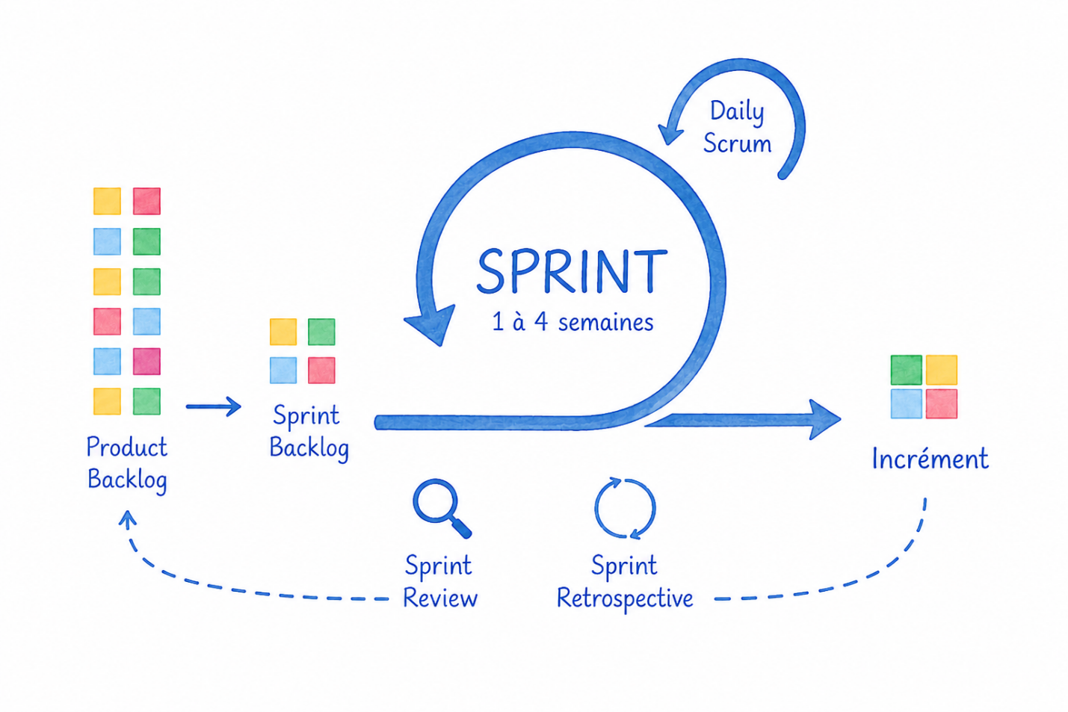

ANNEXE 2 : PRÉSENTATION DU MODÈLE COCOMO
Le modèle COCOMO (Constructive Cost Model) est une méthode d’estimation des coûts logiciels proposée par Barry Boehm en 1981. Il permet d’évaluer l’effort de développement, la durée prévisionnelle d’un projet ainsi que les ressources humaines nécessaires à partir d’une estimation de la taille du logiciel exprimée en milliers de lignes de code (KLOC).
Le modèle distingue trois modes de développement :
- Le mode organique, adapté aux projets de petite ou moyenne taille réalisés par une équipe réduite dans un environnement relativement stable ;
- Le mode semi-détaché, destiné aux projets de complexité intermédiaire ;
- Le mode embarqué, utilisé pour les projets fortement contraints par des exigences techniques ou matérielles.
Dans le cadre du projet CIFEU, le mode organique a été retenu en raison de la taille modérée de l’application, de la faible taille de l’équipe de développement et de l’environnement de réalisation relativement maîtrisé.
Pour le mode organique, les estimations sont obtenues à partir des formules suivantes :
Effort (hommes-mois) :
$$E = 2,4 ∗{(KLOC)}^{1,05}$$
Durée de développement (mois) :
$$D = 2,5 ∗{(E)}^{0,38}$$
Effectif moyen :
$$P =\frac{E}{D}$$
Où :
- KLOC représente la taille estimée du logiciel en milliers de lignes de code ;
- E représente l’effort de développement en hommes-mois ;
- D représente la durée théorique du projet ;
- P représente l’effectif moyen nécessaire à sa réalisation.
Ces estimations constituent des valeurs indicatives permettant d’évaluer l’ordre de grandeur des ressources nécessaires à un projet logiciel. Les résultats obtenus peuvent varier selon l’expérience des développeurs, les outils utilisés, les contraintes techniques et l’environnement de développement.

